


Jaša Zupančič

Realno-časovno zaznavanje drže na robnih napravah za spremljanje in analizo vadbe

Magistrsko delo

Maribor, februar 2026

KAZALO
1 UVOD 1
1.1 Opis problema 1
1.2 Cilji in nameni naloge 1
2 OPIS, RAZVOJ IN OTIMIZACIJA MODELOV 3
2.1 Razlike med modeli 3
2.1.1 2D in 3D pozicija zaznanih sklepnih točk 3
2.1.2 Oblika zaznanih sklepnih točk 4
2.2 Izbrani modeli in njihove razlike 5
2.2.1 Pose Landmarker – Mediapipe [1] 5
2.2.2 YOLO11-pose - Ultralytics 8
2.2.3 PoseNet – Tensorflow.js [5] 10
2.2.4 MoveNet – Tensorflow.js 12
2.2.5 BlazePose – Tensorflow.js [9] 14
2.3 Razvoj in optimizacija izbranih modelov 15
2.3.1 WebAssembly [10] [11] 16
2.3.2 WebGL 17
2.3.3 WebGPU 17
2.3.4 Izbira in primerjava zaledij 17
3 PRIMERJAVA IN USPEŠNOST IZBRANIH MODELOV 19
3.1 Merila za primerjavo uspešnosti modelov 19
3.1.1 Zmogljivost izvajanja 19
3.1.2 Poraba sistemskih virov 19
3.1.3 Kakovost zaznave sklepnih točk [13] [14] 20
3.2 Primerjava hitrosti delovanja izbranih modelov 21
3.3 Primerjava učinkovitosti delovanja izbranih modelov 22
3.3.1 MPJPE (Mean Per Joint Position Error) 22
3.3.2 PCK (Percentage of Correct Keypoints) 23
3.3.3 Primerjava napak sklepnih točk 25
3.4 Končna evaluacija uspešnosti modelov 27
3.4.1 Kakovost zaznave: MPJPE in PCK 27
3.4.2 Analiza napak po posameznih sklepnih točkah 28
3.4.3 Zmogljivost izvajanja: FPS na robnih napravah 28
3.4.4 Končna evaluacija rezultatov 29
4 LASTNA UČNA MNOŽICA 30
4.1 Zajem učnih podatkov 30
4.2 Označevanje učnih podatkov 30
4.3 Čiščenje učne množice 31
4.4 Pregled in analiza učne množice 31
4.4.1 Delitev učne množice 31
4.4.2 Zastopanost posameznih vaj 32
4.4.3 Primeri iz učne množice 32
5 Učenje modelov in primerjava učinkovitosti delovanja po učenju 35
5.1 Izbira modela za učenje 35
5.1.1 Prilagoditev učne množice za učenje modela [15] 35
5.1.2 Predpriprava in konfiguracija učenja 35
5.2 Potek učenja modela 36
5.2.1 Priprava na učenje in nastavitve 36
5.2.2 Metrike in izgube učenja 36
5.2.3 Potek učenja 38
5.2.4 Učinkovitost delovanja po učenju 39
6 SPREMLJANJE IN ANALIZA VADBE 41
6.1 Arhitekturni potek analize serije 41
6.1.1 Pripravljalna faza 41
6.1.2 Izvedbena faza (zajem in analiza serije) 42
6.1.3 Zaključna faza 42
6.2 Segmentacija gibanja in faze ponovitve 42
6.3 Merjene metrike na ravni ponovitev in serije 43
6.3.1 Časovne metrike 43
6.3.2 Prostorske metrike 43
6.3.3 Hitrostne metrike 43
6.4 Povratne informacije in zaznavanje odstopanj 43
6.4.1 Sprotne povratne informacije 44
6.4.2 Tehnične napake 44
6.4.3 Odstopanje od predpisa vadbe (tempo in ROM) 44
6.5 Kalibracija uporabnika 45
6.6 Merjenje višine skoka (CMJ) 45
7 VIRI 47

KAZALO SLIK
Slika 2.1: Shema sklepnih točk modela MediaPipe Pose Landmarker (33 točk) 6
Slika 2.2: Primer COCO-pose učne množice 9
Slika 2.3: Shema sklepnih točk PoseNet modela 11
Slika 4: Rezultati MPJPE nad izbranimi modeli 23
Slika 5: Rezultati metrike PCK pri pragu $τ$ = 0.01 24
Slika 6: Rezultati metrike PCK pri pragu $τ$ = 0.02 25
Slika 7: Rezultati metrike PCK pri pragu $τ$ = 0.04 25
Slika 8: Primerjava med napovedmi sklepnih točk za model Mediapipe Pose Landmarker Heavy 26
Slika 9: Primerjava med napovedmi sklepnih točk za model PoseNet MobileNet 26
Slika 10: Histogram zastopanosti vaj v učni množici 32
Slika 12: Primer iz učne množice: diagonalni stranski dvig na kablu 33
Slika 13: Primer iz učne množice: biceps pregib s palico 33
Slika 14: Primer iz učne množice: veslanje v predklonu s palico 33
Slika 15: Primer iz učne množice: potisk z ročkami na poševni klopi 33
Slika 16: Primer iz učne množice: biceps pregib na Scott klopi 34
Slika 17: Primer iz učne množice: izteg za triceps na kablu 34
Slika 18: Graf "pose" izgube 38
Slika 19: Graf mAP50(P) in mAP50-95(P) metrik 38
Slika 20: Primerjava metrike MPJPE med modeli po učenju 39
Slika 21: Primerjava metrike PCK s pragom 0.01 med modeli po učenju 40
Slika 22: Primerjava metrike PCK s pragom 0.02 med modeli po učenju 40

KAZALO TABEL
Tabela 1: Tensorflow.js primerjava hitrosti delovanja in porabe pomnilnika manjših modelov 18
Tabela 2: Tensorflow.js primerjava hitrosti delovnaja in porabe pomnilnika večjih modelov 18
Tabela 3: Primerjava povprečnega FPS-a izbranih modelov na različnih robnih napravah 21
KAZALO ENAČB
Enačba 1: Napaka med referenčno in napovedano sklepno točko 22
Enačba 2: MPJPE 22
Enačba 3: Pravilnost sklepne točke za metriko PCK 24
Enačba 4: Definicija PCK 24

UVOD

Opis problema
Spremljanje in realno-časovna analiza vadbe v okolju spletnega brskalnika predstavljata zahtevno nalogo, saj morata biti zaznava in interpretacija gibanja hkrati dovolj natančni, časovno stabilni ter izvedljivi na robnih napravah, ki so s procesorsko močjo in sposobnostjo izvajanja modelov umetne inteligence, omejene.

Problem se nanaša tudi na samo izbiro ustreznega modela za detekcijo drže, kajti konkretna primerjava učinkovitosti in hitrosti delovanja med modeli, ki so ustrezni za robne naprave, še ne obstaja.

Modeli za zaznavanje drže pretvorijo človeško gibanje v strukturni opis, ki je v obliki sklepnih točk, ki v grobem vsebujejo identifikator, ter informacije o poziciji in sami vidljivosti sklepne točke. Takšna zasnova je sama po sebi zelo dobra podlaga za analizo človeškega gibanja, ki vsaj po mojem mnenju, najbolj pride do izraza ravno med izvajanjem vadbe in gibanja. Kljub temu pa rešitve, ki bi na robnih napravah omogočale zanesljivo in zelo podrobno realno-časovno analizo vadbe z uporabnimi povratnimi informacijami, v splošni uporabi še ni široko uveljavljena.

Cilji in nameni naloge
Cilj naloge je najprej izbrati in kasneje primerjati že obstoječe modele za zaznavanje drže, ki so primerni za delovanje na robnih napravah in na podlagi njihove primerjave določiti najbolj ustreznega za implementacijo realno-časovne zaznave drže za spremljanje in analizo vadbe v okolju brskalnika.

Primerjava modelov temelji na njihovi hitrosti in učinkovitosti delovanja. Omejitev na robne naprave nabor modelov dokaj zmanjša, saj gre za naprave, ki nimajo velike procesorske moči. Primeri robnih naprav so osebni telefoni, računalniške tablice ter razni tipi samostoječih naprav, ki vsebujejo kamero in omogočajo dostop do brskalnika. Delovanje mora biti tudi neodvisno od izbire brskalnika.

Glede na dokaj omejeno okolje, v katerem bodo modeli primerjani med seboj, je pričakovana tudi sama optimizacija modelov. Sem spada uporaba različnih verzij modelov, prilagajanje okolja v brskalniku glede na potrebe modelov, …

Eden izmed ciljev je tudi ustvariti lastno učno množico med uporabo samega orodja za realno-časovno analizo vadbe. Sem spada zajem in filtriranje videov ter slik, kot tudi označevanje učne množice.

Z lastno ustvarjeno učno množico bo opravljeno tudi učenje ustrezno izbranega modela ter primerjava rezultatov pred in po učenju.

Glavni cilj in namen naloge je z ustrezno izbranim modelom ustvariti kvalitetno in robustno orodje za realno-časovno zaznavanje drže za spremljanje in analizo vadbe. Namen je izboljšati uporabnikovo pravilnost izvajanja vadbe, kot tudi meriti ter analizirati podatke, ki jih je brez posebnih pripomočkov za vadbo težko izmeriti.

OPIS, RAZVOJ IN OTIMIZACIJA MODELOV
Izbira ustreznega modela za zaznavo drže je eden izmed ključnih korakov naloge, saj je celoten sistem za analizo vadbe odvisen od stabilnost in natančnost sklepnih točk, ki so glavni izhod rezultatov modelov za zaznavo drže. Med modeli je potrebno primerjavi več metrik, in sicer je treba najti model z najboljšim kompromisom med hitrostjo, zakasnitvijo, porabo virov ter kakovostjo zaznave sklepnih točk.

Razlike med modeli
Modeli za zaznavo drže se med seboj lahko razlikujejo v mnogih pogledih.

2D in 3D pozicija zaznanih sklepnih točk
Nekateri modeli so sposobni ob 2D napovedi koordinat sklepnih točk napovedati tudi z-koordinato, ki nosi informacijo o tem, kako daleč v globino je določena točka glede na izhodišče. Zaznava vrednosti pozicije z-koordinate sklepnih točk se razlikuje od zaznave x in y koordinat sklepnih točk, saj se koordinati x in y določita neposredno iz slike, ki je oblike 2D, kar pomeni, da se vrednosti z-koordinate v sistemu, ki kot vhod v model uporablja zajeme navadne RGB kamere, morajo določiti na drugačen način.

Pri interpretaciji 3D izhoda je pomembno poudariti, da z-koordinata pri večini modelov za zaznavo drže, ki delujejo na osnovi ene same RGB kamere, ne predstavljajo neposredno izmerjene absolutne globine v metrih. Gre za napovedano globinsko komponento, ki je pogosto podana relativno glede na izhodiščno točko (npr. medenico) ali pa je normalizirana glede na velikost osebe v sliki oziroma velikost vhodnega okna. Posledično se lahko numerične vrednosti z-koordinate med različnimi modeli razlikujejo tako po skali kot po definiciji ničelne točke, kar oteži neposredno primerjavo med modeli.

Z-komponenta je praviloma manj stabilna in bolj občutljiva na spremembe kota kamere, delne zakritosti ter netočne 2D napovedi. V praksi se to lahko odrazi kot večji šum v z-koordinati, kar je pri realno-časovni analizi vadbe problematično, saj lahko povzroča lažne spremembe hitrosti ali obsega giba.

Za bolj “pravo” 3D rekonstrukcijo se pogosto uporabljajo pristopi z več kamerami, pristopi z uporabo označevalcev ali pristopi z namensko strojno opremo (npr. globinske kamere), kjer je globina izmerjena neposredno. V kontekstu te naloge pa je cilj delovanje v brskalniku na robnih napravah z običajno RGB kamero, zato je uporaba kompleksnejših metod omejena. Posledično je v takem okolju običajno bolj smiselno temeljenje analize vadbe na 2D koordinatah in iz njih izpeljanih kotih ter relativnih razdaljah, pri čemer je mogoče z komponento (če je na voljo) uporabiti le kot dodatno podporno informacijo, ne pa kot primarni vir za metrike, ki zahtevajo absolutno natančnost.

Oblika zaznanih sklepnih točk
Ena glavnih razlik med modeli je privzeto število sklepnih točk, ki jih modeli napovejo. Število točk je neposredno povezano s tem, kako podrobno je mogoče opisati držo in gibanje posameznika, kar vpliva na natančnost izračuna kotov, relativnih razdalj in drugih metrik, ki se uporabljajo pri analizi vadbe. Modeli z manjšim številom napovedanih sklepnih točk običajno ponujajo osnovni skelet, medtem ko modeli z večjim številom točk dodatno vključujejo bolj fine referenčne točke telesa, kot so prsti, obrazne točke ali dodatne točke na trupu. Večje število točk po navadi prinese tudi večjo računsko zahtevnost ter večjo občutljivost na šum. Za analizo vadbe ni potrebe po večjem številu skeletnih točk, dovolj so osnovne.

Poleg samega števila točk se modeli razlikujejo tudi v tem, katere točke sploh napovedujejo in kako je skelet definiran. Različni modeli lahko uporabljajo drugačne definicije sklepov (najpogosteje je to “kolk” kot točka na medenici ali kot projekcija sklepa noge), drugačne indekse in poimenovanja. Zaradi tega neposredna primerjava rezultatov med modeli ni trivialna, saj je za nadaljnjo obdelavo potrebno vzpostaviti enoten interni format ključnih točk (npr. standardiziran nabor imen sklepov) in po potrebi izračunati manjkajoče točke z aproksimacijo (npr. sredina med levo in desno točko kolka za oceno medenice).

Izbrani modeli in njihove razlike
Izbira modelov za zaznavanje drže je v tej nalogi omejena s pogoji izvajanja v okolju brskalnika. Cilj je realno-časovna analiza drže na robnih napravah, zato so bili v primerjavo vključeni predvsem “lažji“ modeli, oziroma lažje različice modelov, ki omogočajo izvajanje brez večjih zakasnitev, upočasnitev ali kakršnega koli negativnega vpliva na uporabniško izkušnjo.

Dodatna omejitev izbire modelov predstavlja tudi prenosljivost modelov, saj mora njihova implementacija delovati v različnih brskalnikih na različnih napravah, za kar je potrebno, da je model možno izvajati v okolju za splet, v tej nalogi specifično v okolju Next.js.

Pri opisu posameznega modela so obravnavani naslednji vidiki:
- izvajalno okolje in podprta zaledja delovanja,
- vhodne zahteve,
- izhod,
- hitrost delovanja,
- praktične prednosti in slabosti za realno-časovno analizo vadbe.

Pose Landmarker – Mediapipe [1]
Pose Landmarker je Mediapipe-ova rešitev za zaznavanje telesne drže, katere delovanje je namenjeno robnim napravam, v realnem času. Namen rešitve je 3D zaznava celotnega telesa, optimizirana za delovanje na robnih napravah in v realno-časovnih fitnes aplikacijah. Implementacija temelji na “lahki“ arhitekturi nevronske mreže za ocenjevanje 3D telesne drže BlazePose GHUM (Generative 3D Human Shape) [2], ki je podrobneje opisana v nadaljevanju. Zaznava deluje tako na posameznih slikah kot tudi na video zaporedju oziroma živemu video toku kamere. Rezultat modela je 33 sklepnih točk na telesu, model pa je sposoben sklepne točke telesa zaznavati tako na enem kot na mnogih telesih hkrati.
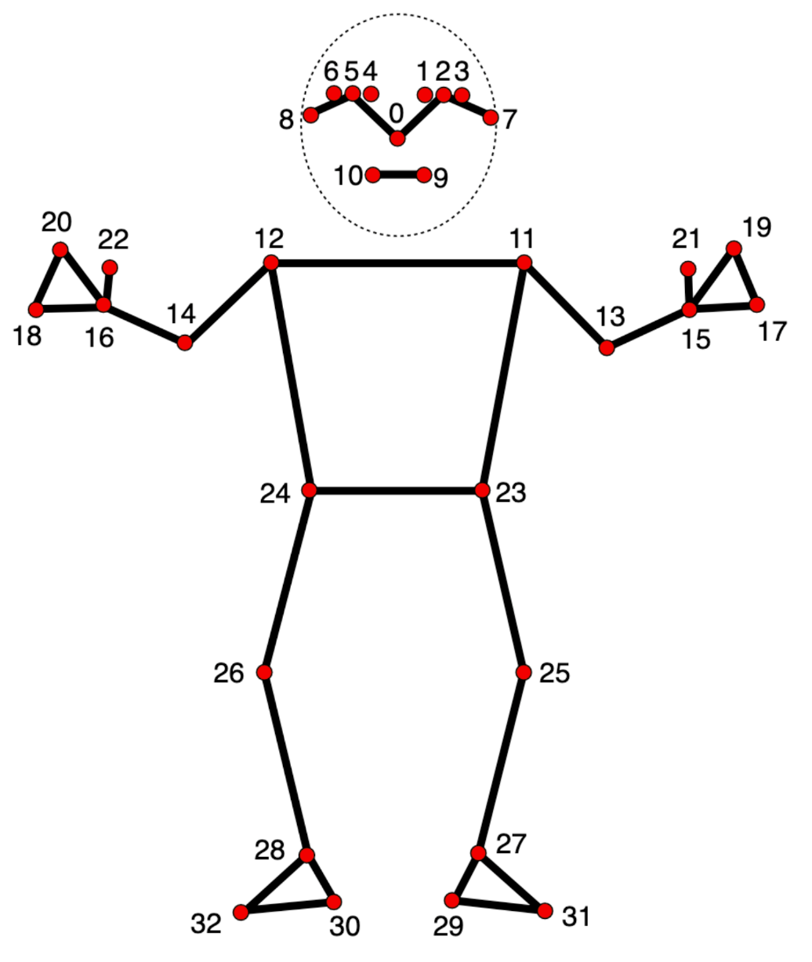
Slika 2.1: Shema sklepnih točk modela MediaPipe Pose Landmarker (33 točk)

Vsaka sklepna točka je opisana v normaliziranih koordinatah slike ter dodatno tudi v 3D koordinatah sveta. Koordinate so podane v metrih, pri čemer so vrednosti relativne glede na izhodiščno točko, določeno kot sredina med obema kolkoma. Vsaka sklepna točka vsebuje tudi numerični oceni njene vidljivosti in prisotnosti. Vrednost vidljivosti je v intervalu od 0 do 1, kjer 0 pomeni, da sklepna točka po oceni modela ni vidna oziroma je zakrita, vrednost 1 pa označuje visoko oceno modela, da je sklepna točka v kadru prisotna in ni zakrita. Ocena vrednosti prisotnosti sklepne točke je manj stroga, saj predstavlja verjetnost, da je sklepna točka znotraj kadra, ne glede na to, ali je delno zakrita.
Pose Landmarker je v okolju brskalnika na voljo preko knjižnice npm “@mediapipe/tasks-vision“, ki je primerna za integracijo v Next.js. Na voljo so 3 različice modela: Lite (vleikost 3MB), Full (velikost 6MB) in Heavy (velikost 26MB). Lite model je “najlažji“ in je namenjen za delovanje na strojno najslabših robnih napravah, vendar je kvaliteta zaznave sklepnih točk slabša od ostalih dveh različic. Različica Full je po hitrosti delovanja kot tudi po kakovosti zaznave sklepnih točk zlata sredina med Lite in Heavy različico. Heavy različica je namenjena za modernejše robne naprave, kajti na strojno slabših napravah je detekcija z omenjeno različico zelo počasna. Nudi pa najkvalitetnejšo zaznavo sklepnih točk.

Posebnost rešitve je ta, da je sestavljena iz paketa modelov. Prvi zazna prisotnost teles, imenovan tudi detektor, drugi pa izvede določitev sklepnih točk. Detektor uporablja vhodno obliko velikosti 224x224x3, model za določitev sklepnih točk na telesu pa 256x256x3. Pri vseh treh različicah (Lite, Full in Heavy) so vhodne oblike enake.

Model poleg sklepnih točk izračuni tudi določene numerične vrednosti zaupanja, ki podajo informacijo o kakovosti zaznave telesne drže v fazi detekcije in sledenja. Vrednosti so podane v intervalu od 0 do 1, in sicer:
- ocena zaupanja, da je poza uspešno zaznana,
- ocena zaupanja, da je poza v vhodnem kadru prisotna,
- ocena zaupanja, da je sledenje poze med zaporednimi okvirji uspešno

Inicializacija modela poteka preko konfiguracije, kjer je možno nastaviti slednje:
- različica modela (Lite, Full ali Heavy),
- način delovanja (slika ali video tok),
- število teles, ki jih naj model zaznava,
- spodnji prag ocene zaupanja, da je poza kvalitetno zaznana,
- spodnji prag ocene zaupanja, da je poza v vhodnem kadru prisotna,
- spodnji prag ocene zaupanja, da je sledenje poze med zaporednimi okvirji ocenjeno za uspešno.

YOLO11-pose - Ultralytics
YOLO11-pose je različica modelov družine Ultralytics YOLO11, namenjena zaznavanju drže. Modeli YOLO11 podpirajo več rešitev na področju računalniškega vida, med njimi tudi zaznavanje sklepnih točk, pri čemer so te različice označene s pripono “-pose“. Modeli delujejo za več oseb (multipose), kar pomeni, da lahko v enem vhodnem kadru hkrati zaznajo več oseb in za njih opravijo zaznavo sklepnih točk.

Pod YOLO11-pose modele spada več modelov, slednji si sledijo od najlažjega do najtežjega:
- YOLO11n-pose,
- YOLO11s-pose,
- YOLO11m-pose,
- YOLO11l-pose,
- YOLO11x-pose

Pričakovana natančnost omenjenih modelov narašča s težo oz. velikostjo modela, kar pomeni, da ima YOLO11n-pose najmanjšo pričakovano natančnost, YOLO11x-pose pa največjo pričakovano natančnost.

Pose modeli Ultralytics YOLO so privzeto učeni na podatkovni zbirki “COCO-pose“ in napovedujejo 17 sklepnih točk, ki ustrezajo standardnim COCO sklepom [3] [4]. V tem pogledu je YOLO pristop bolj minimalističen v primerjavi z ostalimi rešitvami, ponuja pa drugačne prednosti v primerjavi z ostalimi modeli.

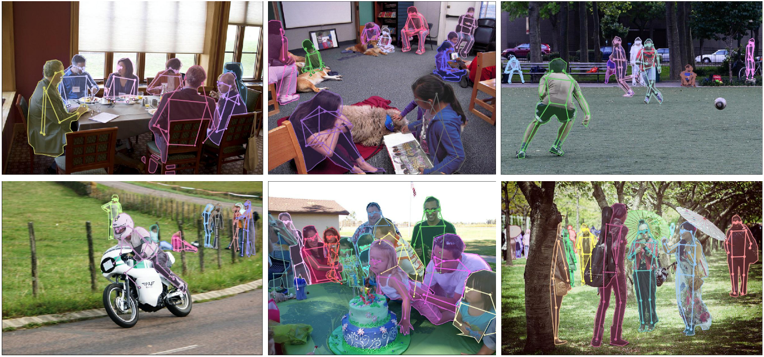
Slika 2.2: Primer COCO-pose učne množice

Že naučeni modeli YOLO11-pose so privzeto trenirani za človeško pozo (npr. na COCO-pose učni množici). Je pa delovanje zaznave ključnih točk zasnovana dovolj splošno, da je YOLO-pose modele mogoče učiti ali nastaviti na poljubno definirane poze, kjer ključne točke ne predstavljajo nujno človeških sklepov, temveč katerikoli konsistentno označeni del objekta v učni zbirki. Ultralytics dokumentacija navaja tudi primere specializiranih učnih zbirk za živalsko pozo (npr. Tiger-Pose).

Ključna posebnost YOLO-pose modelov je, da rezultat modelov ne zajema le 17 sklepnih točk, ampak vključuje tudi detekcijske informacije za vsako osebo v kadru. V splošnem izhod za vsako osebo sestavljajo:
- omejitveni pravokotnik (bounding box) osebe (v normalizirani obliki: x, y, širina, višina),
- ocena zaupanja detekcije,
- sklepne točke, kjer vsaka točka vsebuje normalizirano lokacijo in vrednost vidljivosti.

YOLO modeli pri zaznavi uporabljajo parameter “imgsz“, ki določa velikost vhodne slike, ki je kvadratno oblikovana. Večja vhodna ločljivost praviloma izboljša kakovost zaznave in natančnost sklepnih točk, vendar poveča računsko zahtevnost in s tem zmanjša hitrost delovanja. Manjša ločljivost ima obratne lastnosti (hitrejše delovanje, praviloma slabšo natančnost). V okviru naloge je opravljena primerjava med dvema modeloma, en ima vhodno ločljivost velikosti 256, drug pa privzeto ločljivost velikosti 640.

YOLO-pose modele je mogoče izvoziti v več formatov, kar omogoča prilagoditev različnim izvajalnim okoljem. Primarno izvajalno okolje za uporabo YOLO modelov je Python. Možnost izvažanja modelov v ostale formate je v kontekstu naloge ključna, saj naloga temelji na izvajanju in delovanju modela v brskalniku in na robnih napravah.

Najučinkovitejšo izvajanje YOLO-pose modelov v okolju brskalnika omogoča knjižnica npm “@tensorflow/tfjs“. Knjižnica omogoča nalaganje modela in tudi izbiro zaledja, ki vpliva na zmogljivost in porabo virov ter je pomemben dejavnik pri optimizaciji hitrosti delovanja modelov v brskalniku.

Med izbranimi modeli v nalogi je se YOLO izkaže kot najbolj praktičen z vidika nadaljnjega razvoja, saj omogoča samostojno učenje in prilagajanje na lastne učne množice ter izvoz v različne formate za različna izvajalna okolja. Zato je bil YOLO izbran kot modle, ki je bil v nadaljevanju naloge dodatno učen. Opisani so tudi rezultati modela pred učenjem in po učenju.

PoseNet – Tensorflow.js [5]
PoseNet je model namenjen zaznavanju telesne drže. Integriran je v okolje Tensorflow.js, kar omogoča izvajanje neposredno v spletnem brskalniku. Namenjen je realno-časovni oceni poze na slikah in video toku, pri čemer je PoseNet v praksi pogosto uporabljen kot “lahka“ rešitev za aplikacije spletnih brskalnikov.

PoseNet podpira tako zaznavo ene osebe kot tudi zaznavo več oseb hkrati. V konfiguraciji modela je možno specificirati maksimalno število oseb, ki bi jih naj model med izvajanjem zaznal. V okviru te naloge je model uporabljen za zaznavo le ene osebe v kadru.

Za integracijo modela v okolje JavaScript je na voljo knjižnica npm “@tensorflow-models/pose-detection“, ki se izvaja s pomočjo knjižnice npm “@tensorflow/tfjs“.

Izhod modela predstavlja 17 sklepnih točk, ki podobno kot privzeto učeni YOLO modeli, ustrezajo obliki COCO-pose učne množice. Vsaka sklepna točka vsebuje 2D koordinati (x, y), ter oceno zaupanja, ki predstavlja zanesljivost detekcije modela za izbrano sklepno točko.
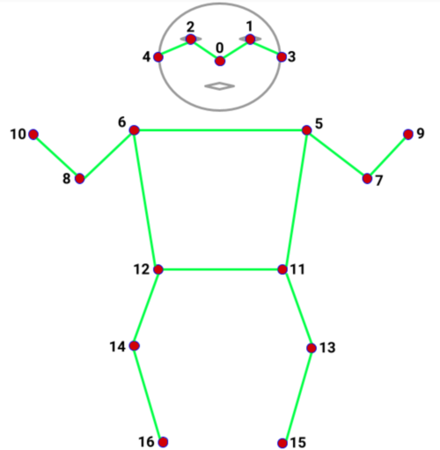
Slika 2.3: Shema sklepnih točk PoseNet modela

Pose Net podpira dve osnovni arhitekturi: MobileNetV1, ResNet. Pri inicializaciji PoseNet modela je potrebno specificirati katera arhitektura se naj uporablja.

Arhitektura MobileNetV1 je praviloma hitrejša in primernejša za šibkejše naprave, kar pomeni, da je praviloma tudi manj natančna. MobileNetV1 je del množice konvolucijskih nevronskih mrež, namenjenih za aplikacije računalniškega vida na robnih napravah [6], saj so klasične CNN arhitekture pogosto pretežke za takšne platforme. Struktura arhitekture temelji na globinsko ločljivih konvolucijah, razen prvega sloja, ki je polna konvolucija. MobileNet uporablja globinsko ločljive konvolucije velikosti 3x3, ki opravijo 8 do 9 krat manj računskih operacij kot standardne konvolucije, pri čemer se natančnost zmanjša le v majhnem obsegu, kar je za izvajanje na robnih napravah ključnega pomena. Glavna slabost globinsko ločljivih konvolucij v primerjavi s standardnimi je ta, da vhodne kanale le prefiltrira in jih ne združuje za ustvarjanje novih značilnosti. Za ustvarjanje novih značilnosti je potrebna dodatna plast, ki izračuna linearno kombinacijo izhoda globinske konvolucije in konvolucije velikosti 1x1.

Arhitektura ResNet je računsko zahtevnejša, kar v praksi pomeni, da je praviloma natančnejša. Njena slabost je večja računska zahtevnost v primerjavi z arhitekturo MobileNetV1, zato je za uporabo na robni napravah manj primerna.

Pri inicializaciji modela je potrebno podati konfiguracijo z naslednjimi parametri:
- architecture: izbira med MobileNetV1 in ResNet arhitekturo,
- outputStride: faktor zmanjšanja ločljivosti med vhodno sliko in izhodnimi značilnicami modela. Manjša kot je vrednost, večje dimenzije so izhodne značilnice, večja je natančnost, večja je računska zahtevnost. Večja kot je vrednost, manjše dimenzije so izhodne značilnice, manjša je natančnost, manjša je računska zahtevnost,
- inputResolution: določa velikost, na katero se vhodna slika pomanjša, preden se nad njo opravi zaznava,
- multiplier: faktor zmanjševanja števila kanalov za vse konvolucijske sloje. Več konvolucijskih kanalov pomeni praviloma natančnejši, a računsko zahtevnejši model,
- quantBytes: število bajtov, ki se uporabi za shranjevanje uteži modela. Večja vrednost pomeni natančnejši in računsko zahtevnejši model.

MoveNet – Tensorflow.js
MoveNet je model za zaznavanje telesne drže, ki se podobno kot PoseNet v brskalniku uporablja preko knjižnice npm “@tensorflow-models/pose-detection“ in se izvaja z uporabo knjižnice npm “@tensorflow-js“. Njegov namen uporabe je sledenje telesnim držam med izvajanjem telesnih aktivnosti, zato je izbira tega modela za to nalogo zelo smiselna.

Model MoveNet ima dve različici: Lightning in Thunder. Movenet Lightning je “lažji“ model, ki ima praviloma slabšo kvaliteto zaznave in manjšo računsko zahtevnost. Njegova prioriteta je hitrost, zato zaznava telesne drže deluje le za eno osebo. MoveNet Thunder pa ima praviloma boljšo kvaliteto zaznave in s tem povečano računsko zahtevnost, kar naredi model “težji“. Sposoben je tudi zaznave več oseb hkrati, zato obstajata dve različi MoveNet Thunder modela: SINGLEPOSE_THUNDER, namenjen zaznavi le ene osebe v kadru in MULTIPOSE_THUNDER, ki je sposoben zaznave več oseb v kadru hkrati. Različica Lightning je bolj primerna za realno-časovno zaznavo, ki je ključnega pomena v tej nalogi.

Obe različici modela MoveNet prejmeta na vhod RGB sliko ali posnetek video toka, ki je predstavljen kot tenzor z obliko 192x192x3 za Lightning različico in 256x256x3 za Thunder različico. Obe različici podata na izhodu 4D tenzor oblike [1, 1, 17, 3], kjer za vsako od vseh 17 sklepnih točk, ki jih model napove, prva dva kanala zadnje dimenzije predstavljata x in y koordinati, vrednost zadnjega kanala zadnje dimenzije pa predstavlja oceno zanesljivosti napovedi za vsako sklepno točko [7] [8].

V primeru, da je v kadru več oseb hkrati, se različica modela za zaznavo le ene osebe osredotoča na zaznavanje drže osebe, ki je najbližje središču slike in ignorira ostale osebe v sliki (zavrača osebe v ozadju). Model napove 17 ključnih točk, ki so enake oblike kot pri izhodu modela PoseNet, predstavljene na Slika 2.3: Shema sklepnih točk PoseNet modela.

Model je privzeto naučen na že omenjeni COCO-pose učni množici in na učni množici imenovani Active, ki je zgrajena iz slik, na katerih oseba izvaja neko aktivnost – izvajanje vadbe v fitnesu, raztegovanje, ples, ... Privzeto učenje na učni množici Active ga razlikuje od ostalih modelov, ki so privzeto učeni le na COCO-pose učni množici in poudarja, da je namenjen uporabi sledenju telesne drže med izvajanjem aktivnosti.

Pri inicializaciji modela MoveNet je potrebno podati konfiguracijo, ki sestoji iz naslednjih parametrov:
- modelType: izbira med SINGLEPOSE_LIGHTNING, SINGLEPOSE_THUNDER in MULTIPOSE_THUNDER tipi modela,
- modelUrl: niz, ki določa prilagojen URL-naslov modela,
- enableSmoothing: logična vrednost, ki določa, ali naj se za glajenje napovedanih ključnih točk uporabi časovni filter,
- minPoseScore: minimalna ocena zanesljivosti, ki jo mora imeti poza, da se njena zaznava šteje za veljavno,
- multiPoseMaxDimension: Največja dimenzija, ki se uporabi kot vhod za model za zaznavo več telesnih drž hkrati. Mora biti večkratnik števila 32, kot omenjeno pa je privzeta vrednost 256,
- enableTracking: logična vrednost, ki se uporablja pri zaznavi večih oseb in določa, ali naj vsaka telesna drža vsebuje edinstveni identifikator, ki omogoča sledenju telesni drži,
- trackerType in trackerConfig: se uporabljata za tip in konfiguracijo načina sledenja telesni drži.

BlazePose – Tensorflow.js [9]
BlazePose je “lahka“ konvolucijska arhitektura nevronske mreže, namenjena za realno-časovno zaznavanje drže, zasnovan za delovanje na robnih napravah, ki je namenjen za scenarije, kot so fitnes aplikacije. Podobno kot PoseNet in MoveNet, je tudi BlazePose v brskalniku dostopen preko knjižnice npm “@tensorflow-models/pose-detection“ in se izvaja z uporabo knjižnice npm “@tensorflow-js“. Implementacija arhitekture BlazePose je vključena tudi v uporabi MediaPipe-ove rešitve PoseLandmarker, saj je BlazePose v spletnih aplikacijah mogoče uporabljati na dva načina preko:
- MediaPipe implementacije,
- Tensorflow.js implementacije

Trenutni standard za predstavo zaznave sklepnih točk telesne drže je topologija COCO, ki zajema 17 sklepnih točk. Ključne točke COCO se nanašajo le na gležnje in zapestja, pri čemer manjkajo podatki o usmerjenosti rok in nog, kar je ključnega pomena za aplikacije, ki se uporabljajo med telesnimi aktivnostmi. Zato BlazePose, na vhodi RGB sliki ali posnetku video toka opravi zaznavo telesne drže in jo, podobno kot MediaPipe-ov model PoseLandmarker, predstavi v obliki 33 sklepnih točk, ki so prikazane na Shema sklepnih točk modela MediaPipe Pose Landmarker (33 točk). Izhodi BlazePose modela so zelo podobni izhodom rešitvi PoseLandmarker, ki je opisana v Pose Landmarker – Mediapipe. Tudi različice modela BlazePose so enake različicam rešitve PoseLandmarker: Lite, Full in Heavy.

Razlika med pristopom zajemanja sklepnih točk ostalih opisanih modelov med BlazePose in PoseLandmarker pristopom je ta, da slednja na izhodu za vsako sklepno točko ob 2D koordinatah podata tudi tretjo, globinsko z-koordinato. Ta se določi preko statističnega 3D modela človeškega telesa GHUM, ki je naučen na 3D resnici podatkov, pridobljenih s prileganjem statističnega 3D modela GHUM na obstoječe 2D koordinate. Napovedane 3D koordinate so izražene v metričnem prostoru in podane v relativnem koordinatnemu sistemu, kjer je izhodišče predstavljeno kot točka v središču obeh kolkov.

Razvoj in optimizacija izbranih modelov
Naloga temelji na uporabi umetne inteligence v okolju spletnega brskalnika na strani odjemalca, kar ima določene prednosti:
- Nižji stroški: izvajanje v brskalniku na strani odjemalca zmanjša stroške strežnika, ki ni potreben.
- Manjša zakasnitev: neodvisnost od kakovosti internetne povezave.
- Zasebnost: izvajanje na strani odjemalca lahko ob določenem tipu zajema podatkov občutljivih na zasebnost, kot so slike ali video tok, zahteva višje zahteve glede zasebnosti, saj podatkov ni dovoljeno pošiljati na strežnik brez izpolnitve določenih pravil.

Učinkovita izvedba realno-časovnega zaznavanja drže v spletnem brskalniku na robnih napravah zahteva več kot zgolj izbiro ustreznega modela. Enako pomembna je tudi izbira izvajalnega zaledja (backend) kot tudi format modela, saj so od tega neposredno odvisni hitrost realno-časovnega zaznavanja, poraba virov ter prenosljivost rešitve med različnimi napravami in brskalniki.

Modeli, ki se uporabljajo v razvoju spletnih aplikacij, se v brskalniku izvajajo preko izvajalnih okolji, kot sta Tensorflow.js ali ONNX Runtime Web, ta okolja pa za izvajanje uporabljajo spletne API-je. Izvajanje v teh okoljih na koncu teče na:
- CPU prek JavaScripta ali zaledja WebAssembly,
- GPU preko zaledij WebGL ali WebGPU

WebAssembly [10] [11]
WebAssembly (WASM) je prenosljiv in učinkovit format binarnega koda. Glavni cilj WebAssembly je omogočiti visoko zmogljive aplikacije na spletnih straneh. Zasnovan je tako, da izkorišča zmožnosti strojne opreme, zato se lahko izvaja s hitrostjo, ki je blizu izvorni izvedbi. Koda se pred izvajanjem preveri in se izvaja v pomnilniško varnem, izoliranem okolju.

Uporaba binarnega kodiranja v primerjavi z besedilnim formatom pomeni hitrejše dekodiranje, hitrejše nalaganje in manjšo porabo pomnilnika. Aplikacijo je mogoče prevesti enkrat in jo nato poganjati povsod, na vseh napravah.

Večina spletnih aplikacij, ki med delovanjem izvajajo napovedi z umetno inteligenco, uporablja WebAssembly za računske operacije na procesorski enoti kot za povezovanje s specializiranimi računalniškimi zmogljivostmi. Kljub temu, da izvajanje računskih operacij na procesorski enoti ni najbolj zmogljiva izbira, so procesorji široko dostopni in bolj primerni za izvajanje manjše delovne obremenitve, kot so besedilne ali zvočne obremenitve. Izvajanje na grafični procesorski enoti je za manjše delovne obremenitve dražje.

WebGL
WebGL (Web Graphics Library) je JavaScript-ov API, ki je bil prvotno namenjen za upodabljanje interaktivne 2D in 3D grafike. Koda WebGL se izvaja na grafični procesorski enoti, kar omogoča hitrejše izvajanje strojnega učenja v primerjavi z uporabo WebAssembly zaledja. WebGL je zelo razširjen in dolgo časa veljal za standardno izbiro reševanja problemov izvajanja strojnega učenja v brskalniku. Leta 2024 se je začel razvijati nov grafični API, WebGPU, ki bo nadomestil WebGL.

WebGPU
WebGPU API spletnim aplikacijam, ki uporabljajo JavaScript, omogoča učinkovit dostop do grafičnih procesorjev (GPU) na različnih platformah. Omogoča grafično obdelavo, igre in tudi izvajanje aplikacij, ki uporabljajo izvajanje umetne inteligence in strojno učenje. WebGPU naj bi nadomestil starejši WebGL kot glavni grafični standard za splet. Prva izdaja podpore za WebGPU je bila izdana leta 2023 za brskalnika Google Chrome in Microsoft Edge, leta 2025 pa sta podporo za WebGPU uvedla še Safari in Firefox. V primerjavi z WebGL ponuja razširjene zmogljivosti, sodobnejši vmesnik in neposreden dostop do grafičnega procesorja.

Izbira in primerjava zaledij
Izbira najbolj primernega ter hkrati učinkovitega zaledja je odvisna od zahtev spletne aplikacije. Čeprav je procesorska enota povsod prisotna, ni vedno najboljša izbira, saj lahko grafična procesorska enota ponudi zmogljivost, ki je za več velikostnih redov višja, zlasti za izvajanje večjih modelov in na napravah, ki koristijo zelo močno grafično procesorsko enoto.

Uporaba TensorFlow.js knjižnice za strojno učenje v JavaScriptu ponuja uporabo opisanih zaledij. Hkrati je lahko aktivo le eno zaledje. Primerjava med uporabo WASM in WebGL zaledij s TensorFlow.js knjižnico in izvajanjem na sami procesorski enoti je predstavljeno v naslednjih tabelah [12].

Tabela 1: Tensorflow.js primerjava hitrosti delovanja in porabe pomnilnika manjših modelov
Model | WebGL | WASM | CPU | Pomnilnik
BlazeFace | 22.5 ms | 15.6 ms | 315.2 ms | 0.4 MB
FaceMesh | 19.3 ms | 19.2 ms | 335 ms | 2.8 MB

Tabela 2: Tensorflow.js primerjava hitrosti delovnaja in porabe pomnilnika večjih modelov
Model | WebGL | WASM | CPU | Pomnilnik
PoseNet | 42.5 ms | 173.9 ms | 1514.7 ms | 4.5 MB
BodyPix | 77 ms | 188.4 ms | 2683 ms | 4.6 MB
MobileNet v2 | 37ms | 94 ms | 923.6 ms | 13 MB

Zgornja tabela kaže, da je WASM pri vseh modelih 10 do 30-krat hitrejši od navadnega JavaScript CPU zaledja in konkurenčen WebGL-u pri manjših modelih, kot je BlazeFace, ki je zelo lahek model, kajti uporaba WebGL ima fiksne stroške na izvedbo operacije, kar pojasnjuje, zakaj je izvajanje lažjih modelov, kot je BlazeFace, hitrejše na WASM.

PRIMERJAVA IN USPEŠNOST IZBRANIH MODELOV
V tem poglavju je predstavljena primerjava izbranih modelov za zaznavanje drže ter analize njihove uspešnosti v kontekstu realno-časovne uporabe v spletni aplikaciji na robnih napravah. Cilj primerjave je ugotoviti, kateri model ponuja najprimernejši kompromis med hitrostjo delovanja ter kakovostjo zaznave v realnih pogojih izvajanja na različnih napravah.

Merila za primerjavo uspešnosti modelov

Zmogljivost izvajanja
Zmogljivost izvajanja je neposredno odvisna od naprave na kateri poteka izvajanje. Najpomembnejša metrika za primerjavo zmogljivosti izvajanja med modeli je hitrost obdelave, ki se izraža s povprečnim številom realno-časovno obdelanih okvirjev na sekundo. Izraža se tudi s kratico FPS. Višji FPS pomeni bolj tekoče sledenje in bolj zanesljivo sprotno analizo, saj je model sposoben obdelati več okvirjev na sekundo, kar pomeni manjše časovne razlike med napovedanimi sklepnimi točkami modela. Poleg povprečja je pomembno tudi nihanje FPS, ki mora biti čim manjše. V nasprotnem primeru pride do neobdelanih okvirjev in naključnih večjih časovnih razlik med napovedanimi sklepnimi točkami modela. Pomembna lastnost modela je tudi njegov čas nalaganja oz. njegova inicializacija, ki vpliva na uporabniško izkušnjo ob zagonu analize.

Poraba sistemskih virov
Koliko moči zahteva model v brskalniku se odraža z obremenitvijo procesorske ali grafične enote naprave. Prevelika obremenitev lahko povzroči konkretno segrevanje naprave. Večji modeli in zahtevnejša zaledja, preko katerih model v brskalniku deluje, povečajo porabo pomnilnika, kar lahko vodi v upočasnitve in nestabilnosti delovanja. Glavna slabost modelov za zaznavo drže v realno-časovni uporabi je to, da za svoje delovanje neprestano potrebujejo delujočo kamero. Neprestano delujoča kamera in realno-časovno procesiranje rezultatov modela za zaznavo drže ima velik vpliv na porabo energije oz. baterije robne naprave. Med izvajanjem meritev in testiranjem realno-časovne analize na robnih napravah se je izkazalo, da je poraba energije večji izziv, kot je bilo sprva pričakovano. Zato so bile za končno uporabo analize med izvedbo treninga uvedene naslednje optimizacije:
- Pred-nalaganje modela in ponovna uporaba iste inicializacije modela med analizo različnih vaj in serij, s čimer se zmanjšata čas zagona in dodatna obremenitev naprave.
- Zajem video toka z nižjo kakovostjo.
- Določitev zgornje meje FPS ter namerno omejevanje hitrosti delovanja na zmogljivejših napravah.
- Takojšnja zaustavitev zajema video toka kamere ob zaključku serije, s čimer se minimizira čas aktivnega delovanja kamere.

Kakovost zaznave sklepnih točk [13] [14]
Ocena kakovosti zaznave sklepnih točk pri posameznih modelih je razdeljena na več sklopov. Najpomembnejši so:
- Stabilnost sklepnih točk (“jitter“): meri, v kolikšni meri koordinat napovedanih sklepnih točk nihajo med zaporednimi okvirji. Večje in pogostejše “skakanje“ napovedanih koordinat praviloma pomeni, da gre za manj kakovostni model za zaznavo drže.
- Robustnost na zakritost in spremembe pogojev: opisuje, kako zanesljivo model deluje v zahtevnejših scenarijih, kot so delna ali popolna zakritost delov telesa, slabša osvetlitev, različno ozadje, rotacija uporabnika ter povečana razdalji uporabnika od kamere.
- Zanesljivost ocene zaupanja: številni modeli poleg koordinat sklepnih točk vračajo tudi oceno zaupanja, ki odraža verjetnost pravilnosti zaznave posamezne sklepne točke. Ta informacija je pomembna za filtriranje nezanesljivih sklepnih točk in za odločanje o veljavnosti okvirja oziroma kakovosti zaznave.

Vse naštete sklepe je možno predstaviti z določenimi metrikami za merjenje kakovosti zaznave telesne drže. V nalogi so uporabljene slednje:
- MPJPE (Mean Per Joint Position Error): povprečna evklidska razdalja med napovedano in resnično sklepno točko.
- PCK (Percentage of Correct Keypoints): napoved sklepne točke je pravilna, če je njena napaka (razlika z resnično sklepno točko) pod določenim pragom.
- Napaka napovedi celotne telesne drže, predstavljena z vsoto evklidske napake vseh sklepnih točk telesne drže.

Primerjava hitrosti delovanja izbranih modelov
Izbrana metrika za primerjavo hitrosti delovanja med izbranimi modeli je povprečni FPS, izmerjen med izvajanjem realno-časovne analize vadbe. Hitrost posameznega modela je bila ocenjena na različnih robnih napravah, da se upošteva vpliv strojnih omejitev in razlik med platformami in napravami. Testni scenarij je zajemal merjenje povprečnega FPS-a nad istim video tokom, ki je zajemal zaporedno izvajanje petih različnih vadb ene osebe.

Tabela 3: Primerjava povprečnega FPS-a izbranih modelov na različnih robnih napravah
 | Mediappe Lite | Mediapipe Full | Mediapipe Heavy | YOLO11n-pose 256 | YOLO11n-pose 640 | PoseNet MobileNet | PoseNet ResNet | Movenet Lightning | Movenet Thunder | BlazePose LIte | BlazePose Full | BlazePose Heavy
iPhone 17 Pro | 58 | 58 | 32 | 20 | 14 | 14 | 3 | 48 | 28 | 20 | 20 | 20
iPhone 16 Pro | 58 | 58 | 35 | 18 | 12 | 15 | 3 | 41 | 33 | 20 | 20 | 14
iPhone 15 Pro | 46 | 45 | 31 | 13 | 9 | 10 | 2 | 29 | 21 | 18 | 17 | 12
iPhone 15 | 27 | 22 | 13 | 8 | 5 | 3 | 1 | 19 | 14 | 6 | 4 | 4
Samsung Galaxy A55 | 16 | 11 | 10 | 9 | 3 | 4 | 1 | 13 | 11 | 10 | 9 | 6

Primerjava učinkovitosti delovanja izbranih modelov
Primerjava učinkovitosti delovanja izbranih modelov je izmerjena nad testno množico, ki je podrobneje opisana v poglavju 4: LASTNA UČNA MNOŽICA. Testno množico sestavlja 944 slik različnih oseb z različnimi telesnimi držami med izvajanjem telesne vadbe na fitnesu. Glavni izziv primerjave uspešnosti med modeli predstavlja določitev referenčne resnice (ground truth). Ročno generiranje referenčne resnice za vsako sliko posebej je zelo časovno zamudno, uporaba specializiranih merilnih sistemov za pa je preveč zahtevno. Zaradi navedenih omejitev je kot približek referenčne resnice uporabljena napoved visokozmogljivega modela za prepoznavo drže RTMO-X, ki služi kot referenčni “učitelj“ za določitev napake izbranih modelov. Zaupanje rezultatom RTMO-X modela je opravičeno, saj velja za enega natančnejših modelov za zaznavanje telesne drže.

MPJPE (Mean Per Joint Position Error)
MPJPE velja za glavno metriko za prikaz napake med napovedano in dejansko vrednostjo. V kontekstu modelov za zaznavo telesne drže MPJPE meri povprečno razdaljo med sklepno točko referenčne resnice in napovedano sklepno točko. Ta razdalja predstavlja napako napovedi in se izračuna za vsak sklep posebej. Končna vrednost predstavlja povprečje vsote napak čez število okvirjev.
Enačba 1: Napaka med referenčno in napovedano sklepno točko
$$e_{i,j}={\left|{\hat{p}}_{i,j}-p_{i,j}\right|}_{2}=\sqrt{{({\hat{x}}_{i,j}-x_{i,j})}^{2}+{({\hat{y}}_{i,j}-y_{i,j})}^{2}}$$
Enačba 2: MPJPE
$$MPJPE=\frac{1}{N*K}\sum_{i=1}^{N}{\sum_{j=1}^{K}{e_{i,j}}}$$
V enačbi Enačba 2: MPJPE simbol N predstavlja število okvirjev, simbol K pa število sklepnih točk, nad katerimi se za vsak okvir izračuna napaka napovedi, ki se izračuna po enačbi Enačba 1: Napaka med referenčno in napovedano sklepno točko.

Na sliki Slika 4: Rezultati MPJPE nad izbranimi modeli so prikazani rezultati MPJPE nad izbranimi modeli. MPJPE na grafu predstavlja napako med koordinatami sklepnih točk referenčne resnice in napovedanih sklepnih točk. Koordinate sklepnih točk so normalizirane glede na dimenzije slike. Velja:
- x = 0 predstavlja levi rob slike, x = 1 pa desni rob (normalizacija glede na širino slike),
- y = 0 predstavlja zgornji rob slike, y = 1 pa spodnji rob (normalizacije glede na višino slike).

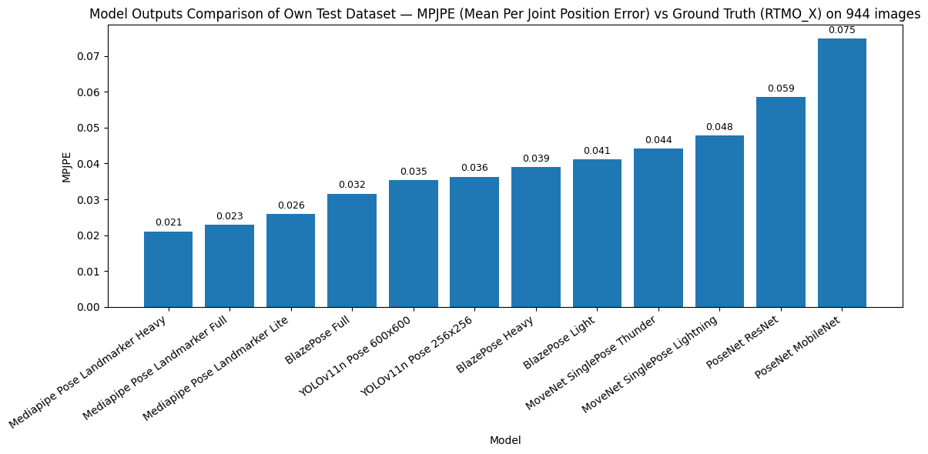
Slika 4: Rezultati MPJPE nad izbranimi modeli

Iz grafa je razvidno, da so napovedi družine modelov Mediapipe Pose Landmarker v povprečju najmanj razlikujejo od napovedi modela RTMO-X. Razlike med znotraj družine modelov so pričakovane: Heavy je najbolj natančen, Full srednje natančen in Lite najmanj natančen. Z največjim odstopanjem izstopata PoseNet modela.

PCK (Percentage of Correct Keypoints)
Metrika PCK, oziroma delež pravilno zaznanih sklepnih točk, meri, kolikšen delež napovedanih sklepnih točk je dovolj blizu točkam iz referenčne resnice. Pravilnost se določi s pragom razdalje, zato je bilo uporabljenih več različnih pragov.
Enačba 3: Pravilnost sklepne točke za metriko PCK
$$c_{i,j}= \left\{\begin{aligned}1, e_{i,j}≤τ \\ 0, e_{i,j}>τ\end{aligned}\right.$$

Sklepna točka se šteje kot pravilno zaznana, če je njena napaka manjša ali enaka izbranemu pragu $τ$ (Enačba 3: Pravilnost sklepne točke za metriko PCK). Metrika PCK je definirana kot delež pravilnih točk preko vseh sklepov in vseh slik, definicija je prikazana s spodnjo enačbo.
Enačba 4: Definicija PCK
$$PCK\left(τ\right)= \frac{1}{N*K} \sum_{i=1}^{N}{\sum_{j=1}^{K}{c_{i,j}}}$$
Na slikah Slika 5: Rezultati metrike PCK pri pragu 0.01, Slika 6: Rezultati metrike PCK pri pragu 0.02 in Slika 7: Rezultati metrike PCK pri pragu 0.04 so prikazani rezultati metrike PCK nad izbranimi modeli. Vsaka slika prikazuje rezultat metrike z različnim pragom. Podobno kot pri metriki MPJPE, referenčna resnica za rezultate metrike PCK predstavlja napovedi modela RTMO-X.
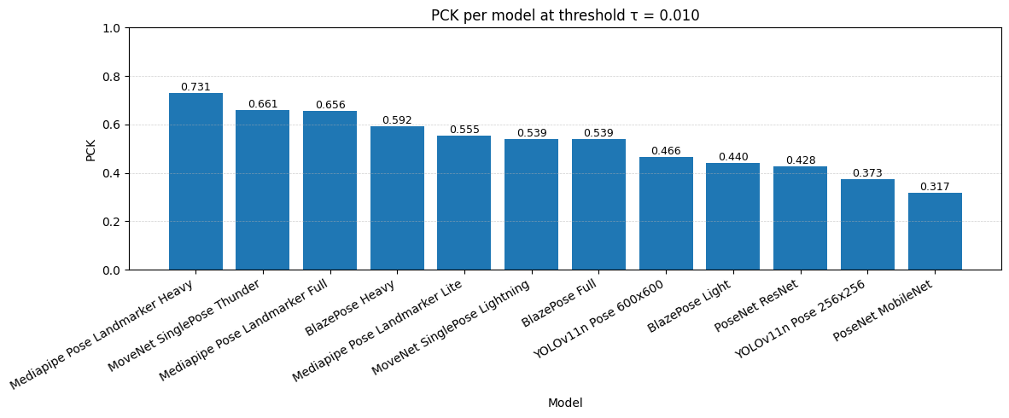
Slika 5: Rezultati metrike PCK pri pragu $τ$ = 0.01
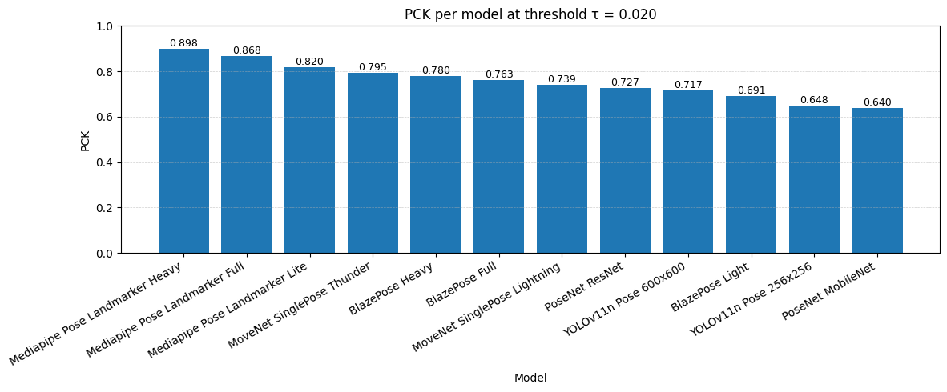
Slika 6: Rezultati metrike PCK pri pragu $τ$ = 0.02
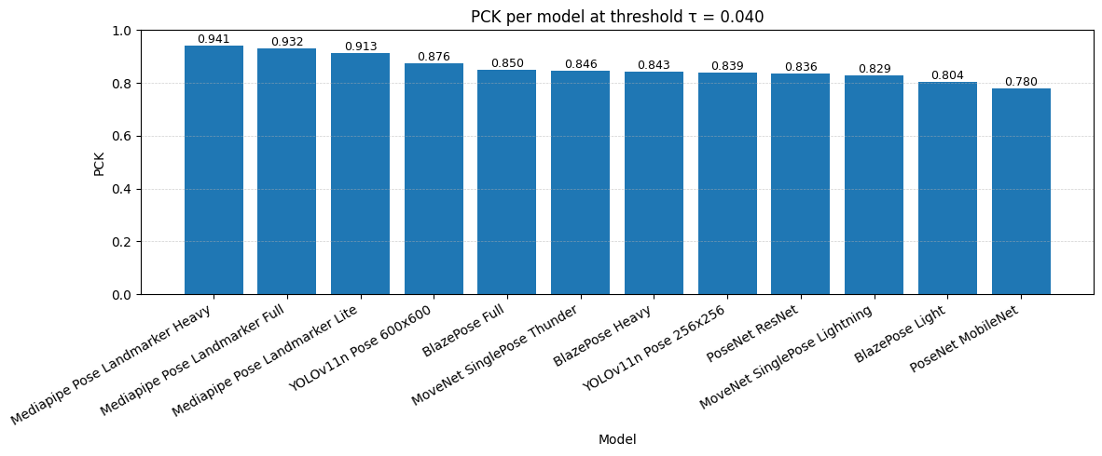
Slika 7: Rezultati metrike PCK pri pragu $τ$ = 0.04

Rezultatov metrike PCK nad različnimi pragi so dokaj konstantni – Mediapipe Pose Landmarker Heavy je vedno najboljše ocenjen model, PoseNet MobileNet pa je vedno najslabše ocenjen model. Zanimiv je rezultat modela MoveNet SinglePose Thunder, ki se pri pragu 0.01 najbolj približa modelu Mediapipe Pose Landmarker Heavy, pri pragu 0.04 pa predstavlja povprečen model.

Primerjava napak sklepnih točk
V prejšnjih podpoglavjih je uspešnost modelov ocenjena z metrikama MPJPE in PCK, ki podata celostno sliko o povprečnem odstopanju ter deležu “dovolj pravilnih” sklepnih točk. Nobena od njiju ne poda podrobnejše informacije o natančnosti posameznih sklepnih točk znotraj primerjave med modeli. V tem podpoglavju je predstavljena napaka posameznih sklepnih točk med najboljše in najslabše ocenjenim modelom po metrikah MPJPE in PCK. Pri obeh sta najboljše in najslabše ocenjena modela enaka, najboljši je Mediapipe Pose Landmarker Heavy, najslabši pa PoseNet MobineNet.
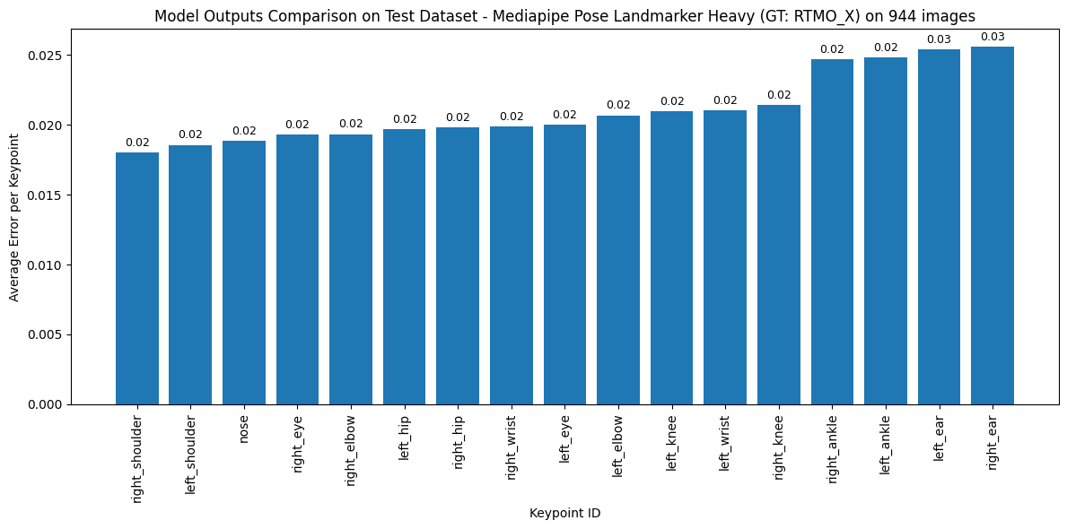
Slika 8: Primerjava med napovedmi sklepnih točk za model Mediapipe Pose Landmarker Heavy
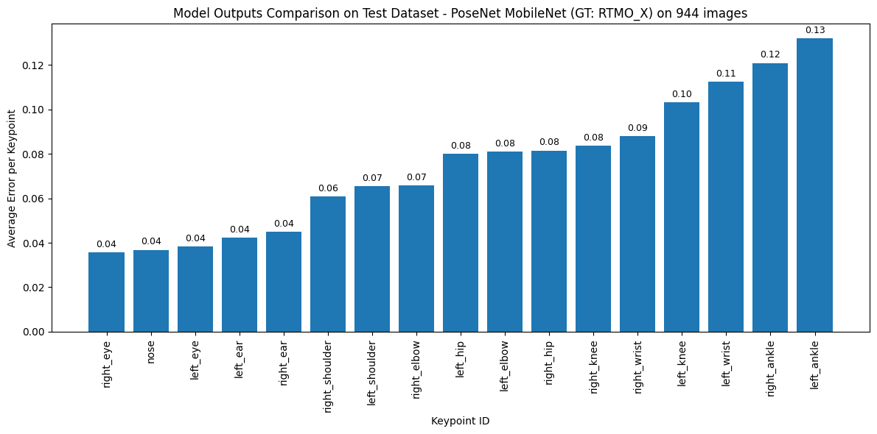
Slika 9: Primerjava med napovedmi sklepnih točk za model PoseNet MobileNet

Rezultati sklepnih točk za model Mediapipe Pose Landmarker Heavy so zelo konstantni, medtem ko se natančnost sklepnih točk spodnjega dela telesa pri modelu PoseNet MobileNet v primerjavi z natančnostjo sklepnih točk zgornjega dela telesa zelo poslabša.

Končna evaluacija uspešnosti modelov
V tem poglavju je izvedena celostna evaluacija izbranih modelov za zaznavanje drže v brskalniku na robnih napravah. Evaluacija temelji na dveh skupinah kriterijev:
- Kakovost zaznave sklepnih točk, ocenjena z metrikama MPJPE in PCK (v primerjavi z referenčno napovedjo RTMO-X) ter z analizo napak po posameznih sklepih.
- Zmogljivost izvajanja, izražena kot povprečni FPS na različno zmogljivih robnih napravah.

Cilj je identificirati modele, ki ponujajo najboljši kompromis med natančnostjo in hitrostjo.

Kakovost zaznave: MPJPE in PCK
Rezultati MPJPE na sliki Slika 4: Rezultati MPJPE nad izbranimi modeli pokažejo, da so se med izbranimi modeli najbolje odrezale vse tri različice MediaPipe PoseLandmarker:
- PoseLandmarker Heavy doseže najnižji MPJPE (najboljše ujemanje z RTMO-X),
- sledi PoseLandmarker Full,
- nato PoseLandmarker Lite.

Zmerno uspešni so še BlazePose ter YOLO11n-pose, medtem ko MoveNet modela kažeta nekoliko večje odstopanje. Največjo napako izkazujeta PoseNet različici.

PCK rezultati pri različnih pragovih potrjujejo enak trend kot MPJPE:
- Pri strožjih pragih (npr. τ = 0.02) PoseLandmarker različice dosegajo najvišje PCK vrednosti.
- Pri bolj tolerantnih pragih (npr. τ = 0.04) so razlike med močnejšimi modeli manjše, vendar različice PoseLandmarker še vedno ostajajo na vrhu.

Analiza napak po posameznih sklepnih točkah
Pri modelu z največjo natančnostjo po metrikah kakovosti zaznave (PoseLandmarker Heavy) so napake po sklepih relativno enakomerno nizke. Višje napake se pojavijo predvsem pri delih telesa, kjer je zakritost pogostejša ali kjer je napoved geometrijsko zahtevnejša (npr. ušesa in gležnji).

Pri modelu z najmanjšo natančnostjo po metrikah kakovosti zaznave (PoseNet MobileNet) je razlika pri natančnosti zaznave posameznih sklepov občutno večja, najmanj natančna je zaznava robnih in v mnogih scenarijih najbolj premikajočih se sklepov, kot so zapestja in gležnji, iz česar lahko sklepamo, da se razlike med modeli pogosto najbolj izrazijo na najbolj dinamičnih sklepih.

Z analizo napak po posameznih sklepnih točkah je mogoče določiti sklepe, ki so najpogosteje razlog za slabši rezultat metrik za merjenje kakovosti.

Zmogljivost izvajanja: FPS na robnih napravah
Pri realno-časovni analizi je poleg kakovosti ključnega pomena tudi hitrost izvajanja. Meritve FPS na različnih napravah pokažejo jasen trend:
- PoseLandmarker Lite in PoseLandmarker Full dosegata zelo visoke FPS na zmogljivejših telefonih (npr. iPhone Pro modeli).
- PoseLandmarker Heavy je opazno počasnejši, vendar na zmogljivejših napravah še vedno dosega vrednosti FPS, ki so primerne za realno-časovno delovanje, medtem ko pa na šibkejših napravah FPS pade do točke, ki je kritična za realno-časovno delovanje.
- MoveNet Lightning je praviloma zelo hiter in stabilen kandidat za realno-časovno uporabo, vendar po metrikah kakovosti zaostaja za PoseLandmarker družino.
- YOLO11n-pose je počasnejši, zlasti pri večjih vhodnih dimenzijah, zato predstavlja slabši kompromis
- PoseNet ResNet in MobileNet modela sta po primerjavi FPS najmanj primerna za končno uporabo.

Končna evaluacija rezultatov
Na podlagi metrik kakovosti (MPJPE in PCK), analize napak po posameznih sklepih in meritev FPS se družina modelov MediaPipe PoseLandmarker med izbranimi modeli izkaže kot zmagovalec. Vse tri različice (Lite, Full, Heavy) med izbranimi modeli dosegajo najboljše rezultate, razlika med njimi pa je predvsem v kompromisu hitrosti in kakovosti.

Analiza je pokazala naslednje:
- PoseLandmarker Lite je najprimernejši za strojno šibkejše naprave, kjer tekoča uporabniška izkušnja večjega pomena kot pa malenkost slabša kakovost v primerjavi z ostalima različicama.
- PoseLandmarker Full je najbolj uravnotežena izbira, saj ponuja zelo dobro kakovost napovedi sklepnih točk ob še vedno visoki hitrosti. Primeren za večino naprav.
- PoseLandmarker Heavy je najprimernejši za zmogljivejše naprave, saj ponuja najboljšo kakovost zaznavo sklepnih točk, FPS pa ostane dovolj visok za realno-časovno delovanje. Na šibkejših napravah se izkaže kot neuporaben za realno-časovno delovanje.

LASTNA UČNA MNOŽICA
Učna množica v okviru tega magistrskega dela ni nastala z ločenim, namenskim snemanjem v laboratorijskih pogojih, temveč je bila zbrana v okviru raziskovalnega projekta, usmerjenega v realno-časovno analizo vadbe. Udeleženci so podali soglasje za uporabo zbranega gradiva v raziskovalne namene, identitete udeležencev pa so v celoti anonimne in se v nalogi ne razkrivajo. Zajem je potekal v realnih pogojih vadbe, kar zagotavlja raznolikost glede položajev, ozadij, osvetlitve in izvedbe vaj.

Zajem učnih podatkov
Zajem učnih podatkov je bil izveden v okviru raziskovalnega orodja za realno-časovno analizo vadbe. Med izvajanjem vadb so se v vnaprej določenih trenutkih zajemale slike, pri čemer so bili ti trenutki določeni na podlagi analize gibanja sklepnih točk – specifično v ekstremnih točkah ponovitve, tj. v izometričnih položajih posamezne ponovitve. Za zajem je bila uporabljena različica modela za zaznavo drže, ki je zagotavljala stabilno delovanje med samim zajemom podatkov.

Tak način zbiranja podatkov ima tudi praktično prednost, saj so slike zajete med dejansko uporabo sistema, kar pomeni, da se učna množica naravno prilagaja ciljnemu scenariju aplikacije. Sklepamo lahko, da bi verzija modela, ki je naučena na lastni učni množici, zajeti med uporabo aplikacije, nad testno množico dosegla boljše rezultate kot verzija istega modela, ki ni naučena na lastni učni množici.

Označevanje učnih podatkov
Označevanje učnih podatkov predstavlja enega najbolj časovno zahtevnih korakov pri pripravi lastne učne množice. Ročno označevanje podatkov bi za vsako sliko zahtevalo ročno označbo osebe v kadru kot tudi ročno označbo vsake sklepne točke posebej. Po navadi je teh sklepnih točk 17, kar nad tisočih slikah zahteva veliko časa in preciznosti. Zaradi tega je bilo za označevanje učnih podatkov uporabljeno samodejno označevanje z uporabo napovedi visokozmogljivega modela RTMO-X. Napovedi modela RTMO-X so se uporabile kot referenčna resnica, torej model RTMO-X deluje kot “učitelj“. Na ta način označevanje učne množice ni bilo preveč časovno zahtevno.

Čiščenje učne množice
Pred označevanjem učne množice z uporabo modela RTMO-X je bilo opravljeno čiščenje učne množice. Čiščenje učne množice pomeni izločanje slik, ki niso primerne za učenje ali pa bi lahko poslabšale kakovost modela. Ker je bil zajem slik izveden v realnih pogojih vadbe, so se v učni množici pojavili tudi primeri, ki niso primerni za učenje. Razlogov za klasificirane slike kot neprimerne za učenje je več:
- na sliki je več kot ena oseba,
- oseba na sliki ni v celoti v kadru,
- oseba na sliki je popačena,
- oseba na sliki je v zelo nenaravnem položaju.

Pregled in analiza učne množice
Analiza učne množice je pomembna, saj vpliva na učenje modelov. V nadaljevanju je zato ocenjena zastopanost posameznih vaj ter osnovne lastnosti porazdelitve podatkov (npr. neuravnoteženost med vajami), ki lahko vplivajo na posploševanje modela.

Delitev učne množice
Učna množica je razdeljena na tri dele:
- učni del (train): 80%,
- validacijski del (val): 10%,
- testni del (test): 10%.

Takšna delitev omogoča učenje modela na večini podatkov, sprotno spremljanje učenja in izbiro parametrov na validacijski množici, ter končno oceno uspešnosti na testnem delu.

Zastopanost posameznih vaj
Ker so bile slike iz učne množice zajete med uporabo aplikacije pri različnih vadbah, je porazdelitev podatkov po vajah neenakomerna. Za analizo te porazdelitve je najprimerneje pripraviti histogram, ki prikazuje število slik po posamezni vaji. Takšen prikaz je pomemben, saj lahko prevlada ene vaje povzroči, da se model pri učenju bolj prilagodi tipičnim položajem in gibalnim vzorcem te vaje, medtem ko je pri redkeje zastopanih vajah natančnost lahko slabša.
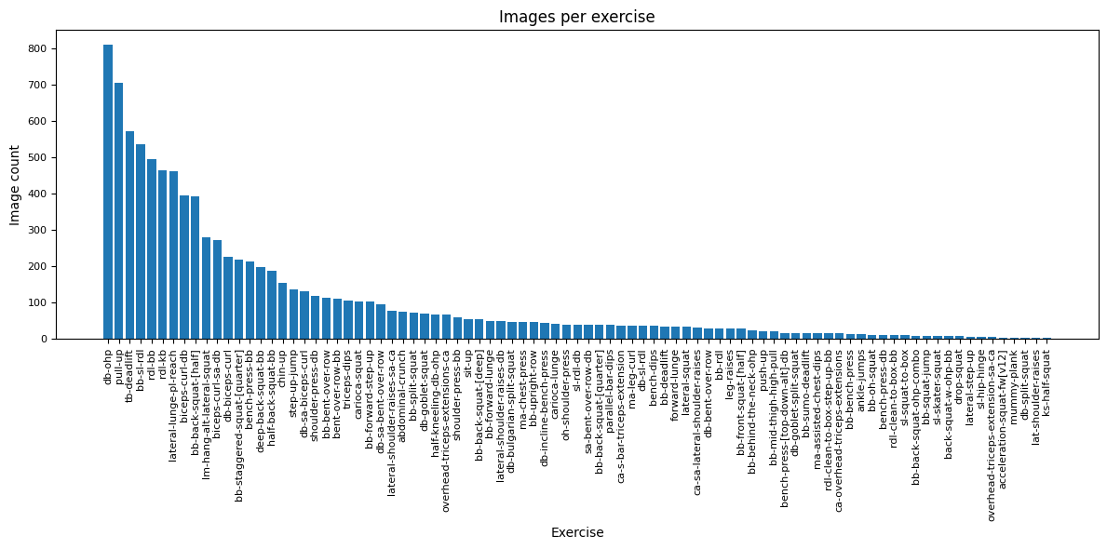
Slika 10: Histogram zastopanosti vaj v učni množici

Primeri iz učne množice
Zaradi varstva osebnih podatkov so prikazani zgolj primeri slik, na katerih nastopa avtor.
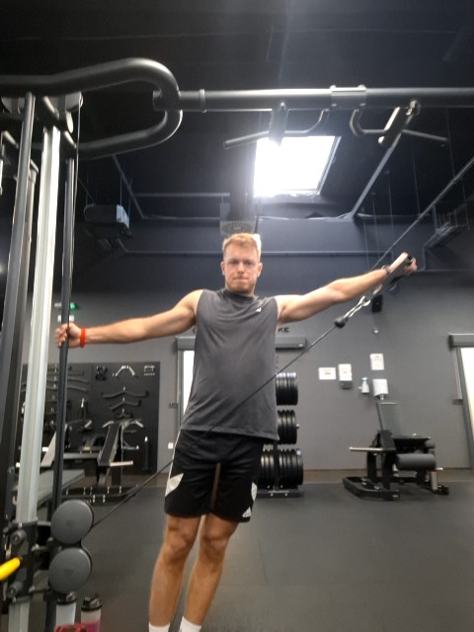  Slika 12: Primer iz učne množice: diagonalni stranski dvig na kablu | 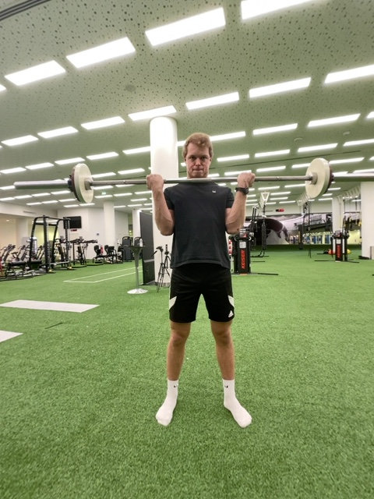  Slika 13: Primer iz učne množice: biceps pregib s palico

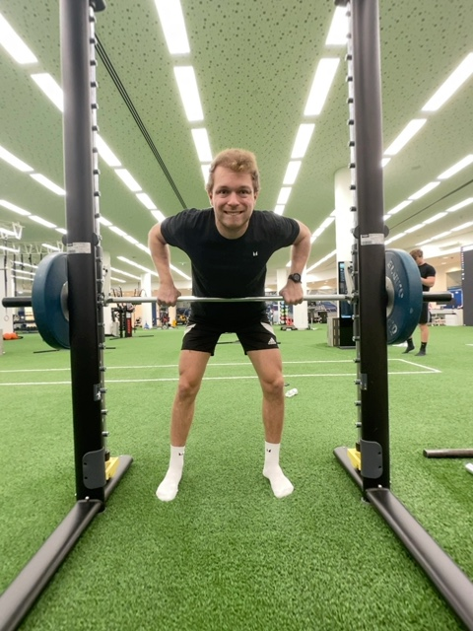  Slika 14: Primer iz učne množice: veslanje v predklonu s palico | 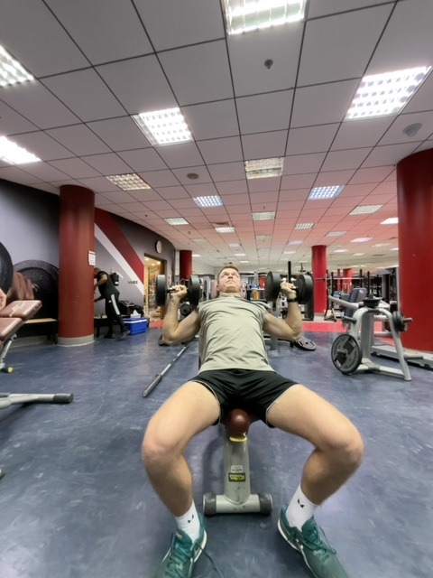  Slika 15: Primer iz učne množice: potisk z ročkami na poševni klopi

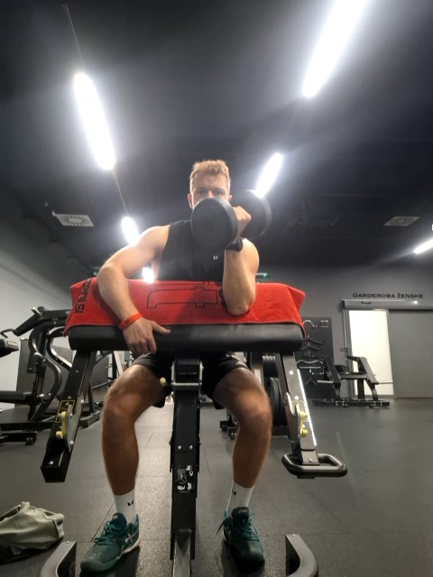  Slika 16: Primer iz učne množice: biceps pregib na Scott klopi | 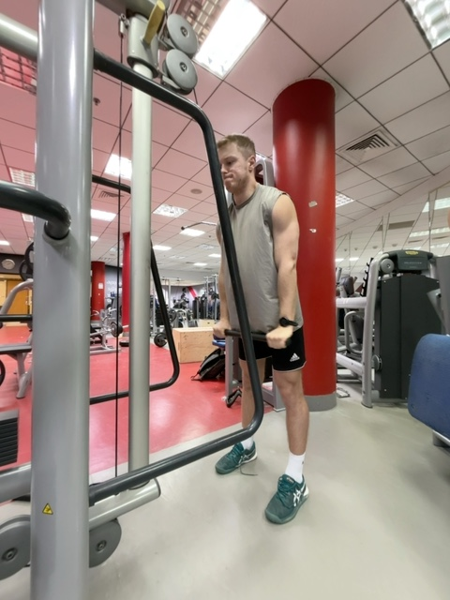  Slika 17: Primer iz učne množice: izteg za triceps na kablu

Učenje modelov in primerjava učinkovitosti delovanja po učenju
V prejšnjih poglavjih so modeli primerjani v osnovni, neprilagojeni različici, kjer je uspešnost odvisna predvsem od splošne sposobnosti modela za zaznavo drže. Ker pa se realni pogoji uporabe (kamera, osvetlitev, ozadja, …) pogosto razlikujejo od standardnih podatkovnih zbirk, je smiselno preveriti, ali se z lastnim učenjem robustnost in natančnost zaznave v ciljnem scenariju lahko izboljša.

Izbira modela za učenje
Za učenje je bil izbran model YOLO11n-pose z vhodno velikostjo 256x256. Velja za dobro izbiro, saj se je v primerjavi z ostalimi modeli izkazal kot manj natančen in lahko zaradi tega po učenju pričakujemo večjo razliko v učinkovitosti kot pri ostalih modelih, hkrati pa omogoča praktičen in dobro dokumentiran postopek učenja. Učenje modela bo potekalo na lastni učni množici.

Prilagoditev učne množice za učenje modela [15]
Oznake učne množice je bilo potrebno pripraviti v formatu, ki ga zahteva YOLO11n-pose model. To pomeni, da je za vsako sliko potrebno pripraviti tekstovno datoteko, ki mora biti enako poimenovana kot slika. Vsaka tekstovna datoteka mora vsebovati:
- uskladitev nabora sklepnih točk na topologijo COCO-17, ki zajema 17 določenih sklepnih točk po določenem zaporedju,
- shranjevanje koordinat v normalizirani obliki glede na dimenzije slike,
- normalizirane koordinate okvira osebe v kadru.

Predpriprava in konfiguracija učenja
Vsak del učne množice (učni, validacijski, testni) mora biti ločen v svojem direktoriju. Potrebno je pripraviti tudi datoteko s konfiguracijo učenja, imenovano “data.yaml“, ki mora vsebovati:
- pot do direktorija, v katerem so slike in tekstovne datoteke učnega, validacijskega in testnega dela učne množice,
- relativno pot znotraj zgoraj navedenega direktorija za učne, validacijske in teste slike,
- obliko sklepnih točk – število sklepnih točk (17) in število dimenzij (2),
- ime razreda za prepoznavo osebe,
- identifikator za vsako sklepno točko.

Potek učenja modela

Priprava na učenje in nastavitve
Učenje je potekalo v okolju Python z uporabo knjižnice “ultralytics“ in je bilo izvedeno kot prilagajanje pred-naučenega modela z začetnimi utežmi modela “yolo11n-pose_256.pt“, ki je bil uporabljen pri primerjavi modelov v prejšnjih poglavjih. Nastavitve učenja so slednje:
- začetni model (pred-naučene uteži): “yolo11n-pose_256.pt“,
- datoteka s konfiguracijo učenja: “data.yaml“, opisana v prejšnjem poglavju,
- velikost vhodnih slik: 256 – pomeni, da so vsi vhodni primeri bili med učenjem preoblikovani na ločljivost 256x256,
- število epoh: 200,
- naprava za učenje: grafična kartica.

Metrike in izgube učenja
Pri učenju modela YOLO11n-pose z uporabo knjižnice “ultralytics“ se pri vsaki epohi izpisujejo podatki o izgubah in metrikah. Izgube delimo na izgube na podatkih za učenje in na izgube na podatkih za validacijo. Izgube na učnih podatkih so naslednje:
- train/box_loss – izguba za omejitveni pravokotnik (“bounding box“) pri detekciji osebe.
- train/pose_loss – glavna izguba za sklepne točke, meri kako močno se napovedane sklepne točke razlikujejo od oznak.
- train/cls_loss – izguba za klasifikacijo razreda. Pri učenju pose modelov je razred pogosto samo eden – oseba.
- train/dfl_loss – služi natančnejši in podrobni zaznavi omejitvenega pravokotnika.

Izgube na validacijskih podatkih imajo enak pomen kot izgube na učnih podatkih:
- val/box_loss,
- val/pose_loss,
- val/cls_loss,
- val/dfl_loss

Metrike učenja se uporabljajo le na validacijski množici in se delijo na dva sklopa – detekcija omejitvenih pravokotnikov (B) in detekcija sklepnih točk (P). Te metrike so naslednje:
- metrics/precision(B) – natančnost detekcije oseb (med vsemi detekcijami oseb pove, koliko jih je pravilnih).
- metrics/recall(B) – priklic (med vsemi pravimi osebami pove, koliko jih je model našel).
- metrics/mAP50(B) – metrika, ki označuje površino pod krivuljo natančnost-priklic za detekcijo oseb pri pragu IoU 0.5, “m“ pa označuje povprečje vseh razredov, ki v tem primeru nima praktičnega pomena, ker imamo le en razred – oseba. Prag IoU predstavlja prekrivanje med napovedanim in dejanskim omejitvenim pravokotnikom. Vrednost IoU 1 pomeni popolno prekrivanje pravokotnikov, vrednost 0 pa pomeni, da se pravokotnika sploh ne prekrivata. Metrika mAP50 napoved označi kot pravilno, če je IoU $≥$ 0.5, torej ko pravokotnika prekrivata vsaj 50%.
- metrics/mAP50-95(B) – razširjena metrika mAP50, ki uporablja več različnih pragov IoU, in sicer od 0.50 do 0.95 s korakom 0.05. Ta metrika je strožja od mAP50, saj upošteva tudi višje vrednosti IoU, kjer mora biti napovedani pravokotnik zelo natančen, da se šteje kot pravilen.
- metrics/precision(P) – natančnost detekcije sklepnih točk (med vsemi detekcijami sklepnih točk pove, koliko je pravilnih).
- metrics/recall(P) – priklic (med vsemi pravimi sklepnimi točkami pove, koliko jih je model našel).
- metrics/mAP50(P) – enako kot pri detekciji za omejitveni pravokotnik osebe, le da so v tem primeru pomembni pravokotniki sklepnih točk.
- metrics/mAP50-95(P) - enako kot pri detekciji za omejitveni pravokotnik osebe, le da so v tem primeru pomembni pravokotniki sklepnih točk.

Potek učenja
Na grafu Slika 18: Graf "pose" izgube je prikaza potek vrednosti pose izgube na učni in validacijski množici skozi epohe učenja. Po hitrem izboljšanju v prvih parih epohah, se hitrost padanja izgube postopoma zmanjšuje. Validacijska izguba je skozi celoten potek učenja nižja od učne izgube, ključno pa je to, da validacijska izguba ne kaže naraščanja proti koncu učenja, zato iz grafa ni razvidnega tipičnega znaka za prekomerno prileganje.
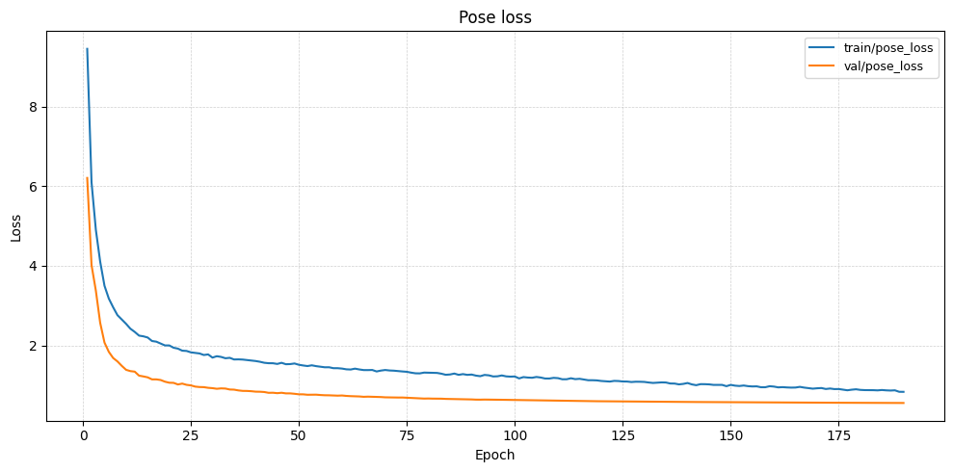
Slika 18: Graf "pose" izgube
Graf Slika 19: Graf mAP50(P) in mAP50-95(P) metrik prikazuje razvoj metrik mAP50(P) in mAP50-95(P) na validacijski množici. Obe krivulji zelo hitro narasteta v začetnem delu učenja, kar nakazuje, da se je model že v prvih epohah naučil osnovnih vzorcev. Pričakovano je mAP50(P) višji od mAP50-95(P), saj ima mAP50(P) manj strogi prag. Stabilno naraščanje obeh metrik in odsotnost poslabšanja proti koncu učenja dodatno potrjujeta, da učenje ni bilo nestabilno.
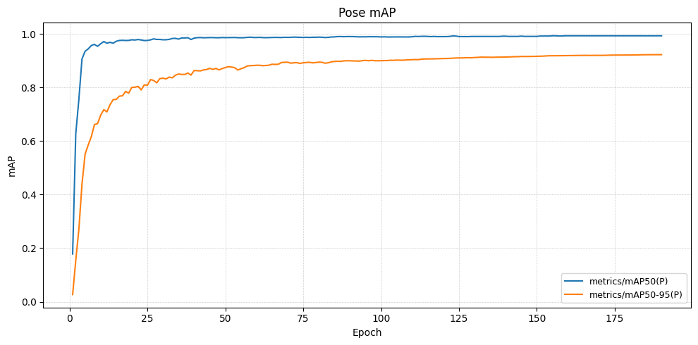
Slika 19: Graf mAP50(P) in mAP50-95(P) metrik

Učinkovitost delovanja po učenju
Glavni cilj učenja modela je ugotoviti, ali se je po učenju model bolj približal referenčni resnici (napovedim RTMO-X) in kako se nov model umešča v primerjavo z ostalimi modeli.
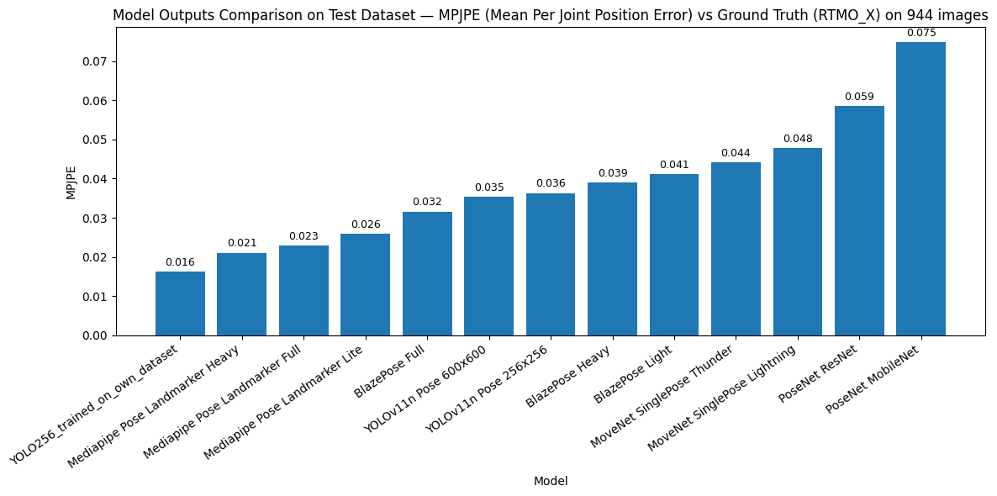
Slika 20: Primerjava metrike MPJPE med modeli po učenju

Za ocenjevanje je uporabljena enaka metrika kot na sliki Slika 4: Rezultati MPJPE nad izbranimi modeli. Naučena različica modela YOLO11n-pose je dosegla MPJPE 0.016, kar predstavlja izrazito izboljšanje v primerjavi z izhodiščno različico YOLO11n-pose modela, ki znaša 0.036, kar potrjuje, da je prilagoditev modela na lastno domeno bistveni povečala natančnost napovedi.

Naučeni YOLO11n-pose model po MPJPE preseže tudi ostale primerjane modele, ne let lastne izhodiščne različice. Takšni rezultati so pričakovani, saj je model naučen na učni množici, zbrani v zelo podobnih pogojih kot testni scenarij uporabe.

Oceno vpliva učenja na kakovost lokalizacije sklepnih točk prikazujeta sliki Slika 21: Primerjava metrike PCK s pragom 0.01 med modeli po učenju in Slika 22: Primerjava metrike PCK s pragom 0.02 med modeli po učenju. Pri obeh pragih naučeni model doseže najvišjo vrednost in predstavlja izrazito izboljšanje v kakovosti, saj se je naučeni model v metriki PCK s pragom 0.01 izboljšal za več kot enkrat v primerjavi z izhodiščno različico.

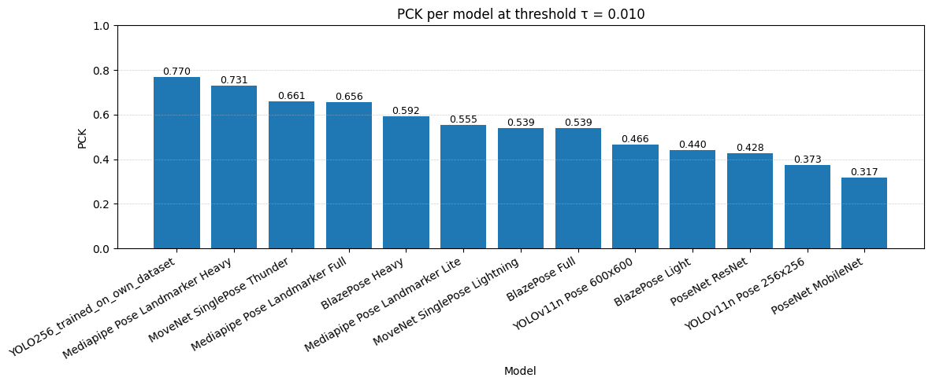
Slika 21: Primerjava metrike PCK s pragom 0.01 med modeli po učenju
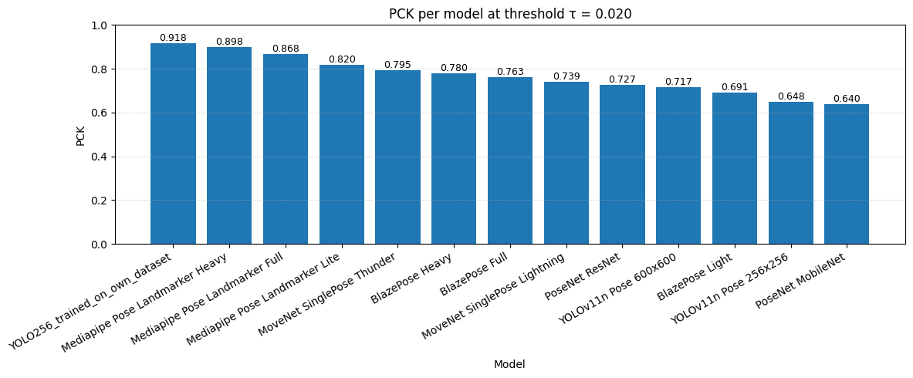
Slika 22: Primerjava metrike PCK s pragom 0.02 med modeli po učenju

SPREMLJANJE IN ANALIZA VADBE
Ključni prispevek tega magistrskega dela je integracija realno-časovne zaznave drže v sistemu, ki omogoča spremljanje in analizo vadbe posameznika med izvedbo v okolju spletnega brskalnika. Analiza poteka na podlagi vnaprej izbrane vaje, saj se pravila in merjene metrike med vajami razlikujejo, nekatere faze pa so skupne vsem vajam in so neodvisne od specifične izvedbe. Spremljanje in analiza sta zasnovana na ravni posamezne serije: uporabnik izvede eno serijo, sistem jo analizira, postopek pa se nato ponovi za naslednjo serijo.

Ta razdelek podaja opis sistema na visoki ravni in se osredotoča na arhitekturne principe ter znanstvene koncepte, ki omogočajo robustno delovanje v realnih pogojih. Konkretne implementacijske podrobnosti (npr. natančna arhitektura končnega avtomata, pragovi, poslovna pravila in klasifikacijske strategije) v magistrskem delu niso razkrite v obliki, ki bi omogočala neposredno replikacijo celotnega sistema.

Arhitekturni potek analize serije
Realno-časovna analiza vadbe zahteva stabilen in ponovljiv potek obdelave, saj se sistem izvaja v nepredvidljivih pogojih (različne naprave, osvetlitev, ozadje, delna zakritost telesa, nihanje FPS). Da bi zagotovili, da analiza poteka šele, ko so vhodni podatki dovolj zanesljivi, sistem uporablja determinističen vzorec vodenja, primerljiv s pristopom končnega avtomata (state machine). Na konceptualni ravni potek analize serije razdelimo v tri glavne faze.

Pripravljalna faza
Namenjena je zagotavljanju kakovosti vhodnih podatkov. Sistem preveri osnovne pogoje za zanesljivo zaznavo drže, kot so zadostna vidljivost ključnih sklepov, ustrezna orientacija uporabnika glede na kamero in časovna stabilnost zaznanih sklepnih točk. V tej fazi sistem uporabniku poda jasna navodila, kaj mora izboljšati (npr. premik v kader, stabilna drža), da se lahko analiza začne.

Izvedbena faza (zajem in analiza serije)
V tej fazi sistem zajema ponovitve, meri njihove časovne in prostorske značilnosti ter sproti podaja povratne informacije. Ključno je, da se obdelava izvaja kontinuirano in robustno, tudi če se pojavijo kratkotrajna odstopanja v kakovosti zaznave (npr. trenutna zakritost roke).

Zaključna faza
Po zaključku serije sistem zaključi merjenje, stabilno zaklene rezultate (da kasnejši šum ne vpliva na meritve), ter izvede shranjevanje in pripravo povzetkov, ki so podlaga za kasnejšo analizo napredka.

Takšen fazni pristop omogoča boljšo uporabniško izkušnjo, ker loči “pripravo” od “analize”, hkrati pa izboljša robustnost, saj sistem v kritičnih trenutkih (npr. začetek serije) ne temelji na nestabilnih vhodih.

Segmentacija gibanja in faze ponovitve
Osrednji cilj analize je pretvoriti zaporedje sklepnih točk v merljive dogodke. V kontekstu vadbe z bremeni ali telesne vadbe je osnovna enota ponovitev, ki jo je smiselno razdeliti na časovne faze. Sistem zato pri vsaki ponovitvi določi trajanje treh faz:
- koncentrična faza (premagovanje upora oziroma “dvig”/“potisk”),
- ekscentrična faza (kontrolirano spuščanje oziroma zaviranje gibanja),
- izometrična faza (kratek statični del ali prehod med fazama).

Te faze so pomembne iz dveh razlogov. Prvič, omogočajo merjenje tempa ponovitve in primerjavo s predpisom vadbe. Drugič, predstavljajo osnovo za izračun hitrosti, utrujenosti in drugih trendov znotraj serije.

Pri realno-časovni analizi je segmentacija faz zahtevna, ker so izhodi modelov obremenjeni s šumom (“jitter“) in ker so gibalni vzorci med uporabniki različni. Zato je sistem zasnovan tako, da faze identificira robustno, na podlagi časovne konsistence gibanja in sprememb smeri gibanja, pri čemer se izogiba odločitvam na podlagi enega samega okvirja.

Merjene metrike na ravni ponovitev in serije
Ko je ponovitev zaznana in razdeljena na faze, sistem izračuna več metrik, ki se uporabljajo za sprotne in povratne informacije ter za shranjevanje rezultatov serije. Metrike lahko razdelimo v tri skupine:

Časovne metrike
Sem sodijo trajanja faz (koncentrična/ekscentrična/izometrična) ter časovni intervali med ponovitvami. Časovne metrike so ključne za nadzor tempa in za zaznavanje sprememb v izvedbi skozi serijo (npr. upočasnjevanje proti koncu).

Prostorske metrike
Prostorske metrike temeljijo na obsegu giba (ROM) in relativnih razdaljah med sklepi. ROM je uporaben za zaznavanje delnih ponovitev ali sprememb amplitude skozi serijo. Relativne razdalje in geometrijski odnosi omogočajo detekcijo nekaterih tehničnih odstopanj (npr. sprememba razmerij med segmenti).

Hitrostne metrike
Iz časovnih in prostorskih meritev sistem izpelje hitrostne metrike, pri čemer je za številne analitične pristope najpomembnejša hitrost v koncentrični fazi. Hitrost je posebej uporabna za ocenjevanje intenzivnosti, utrujenosti in napredka, ker povezuje “koliko” (premik) in “kako hitro” (čas) v eno meritev.

Poleg numeričnih metrik sistem lahko hrani tudi reprezentativne vizualne izseke, ki služijo kasnejši interpretaciji rezultatov.

Povratne informacije in zaznavanje odstopanj
Povratne informacije imajo v sistemu dvojno vlogo:
- uporabniku omogočajo sprotno prilagajanje izvedbe,
- zagotavljajo pregled po zaključku serije.

Povratne informacije lahko razdelimo na sprotne (med serijo) in končne (po seriji).

Sprotne povratne informacije
Med serijo sistem prikazuje osnovne indikatorje napredka (npr. štetje ponovitev) ter izbrane metrike (čas, ROM, hitrost), pri čemer uporabnik lahko izbere, katera metrika mu je najbolj relevantna. Sprotni prikaz mora biti dovolj enostaven, da ne moti izvedbe, hkrati pa dovolj informativen, da uporabniku omogoča takojšnjo korekcijo.

Tehnične napake
Sistem podpira zaznavanje tehničnih napak na ravni posamezne ponovitve. Tehnične napake so definirane specifično za vajo, saj se kriteriji pravilne izvedbe razlikujejo med vajami. Detekcija temelji na geometrijskih odnosih med sklepnimi točkami, npr.:
- kotih med izbranimi sklepi,
- relativnih razdaljah oziroma razmerjih med segmenti/regijami,
- časovni stabilnosti odstopanj (da se zmanjša vpliv trenutnega šuma).

Detekcija se izvaja med potekom ponovitve, zaznani dogodki pa se shranijo skupaj z dodatnim kontekstom (npr. identifikator napake in relevantni izsek), kar omogoča kasnejši pregled in razumevanje napake. Primeri tehničnih odstopanj pri vajah spodnjih okončin vključujejo npr. neželene spremembe položaja kolen ali pretiran naklon trupa, vendar se konkretni pragovi in implementacijska pravila v tem delu ne razkrivajo.

Odstopanje od predpisa vadbe (tempo in ROM)
Analiza serije je vezana na predpis, ki definira pričakovano izvedbo ponovitev. Dva ključna elementa predpisa sta:

tempo ponovitve, razdeljen na koncentrično, izometrično in ekscentrično fazo,
predpisani ROM, ki določa pričakovani polni obseg giba.

Sistem za vsako ponovitev izmeri tempo in oceni relativni doseženi ROM, nato pa (ob preseganju nastavljive tolerance) uporabniku poda korektivno povratno informacijo. Tak pristop omogoča standardizacijo izvedbe in zmanjšuje verjetnost, da uporabnik nehote preide v delne ponovitve ali v tempo, ki ne ustreza cilju treninga.

Kalibracija uporabnika
Ker so sklepi zaznani v slikovnih koordinatah, je za metrične analize (razdalja, hitrost v m/s, primerljivost med napravami) potrebna pretvorba v realne enote. Sistem zato uporablja postopek kalibracije, ki temelji na referenčni antropometriji uporabnika (npr. telesni višini) in stabilnem referenčnem položaju.

Cilj kalibracije ni popolna biomehanska rekonstrukcija v 3D prostoru, temveč dovolj dobra pretvorba, ki omogoča:
- primerljivost meritev med uporabniki in napravami,
- stabilen izračun približnih razdalj,
- izpeljavo hitrosti v metričnih enotah.

Postopek je zasnovan tako, da je uporabniku enostaven in izvedljiv v brskalniku, pri čemer sistem med kalibracijo preveri osnovne pogoje kakovosti zaznave (npr. stabilnost drže).

Merjenje višine skoka (CMJ)
Sistem podpira tudi merjenje višine skoka pri vaji “counter movement jump“ (CMJ). V tem primeru se iz časovne serije zaznanih sklepnih točk oceni navpični premik reprezentativne točke trupa (npr. kolki) med odskokom in najvišjo točko leta. Rezultat je izražen v metričnih enotah in je odvisen od predhodne kalibracije oziroma referenčnih informacij uporabnika.

Za zagotavljanje veljavnosti meritve sistem vključuje preverjanje osnovne konsistentnosti izvedbe (npr. da ni prišlo do izrazitih premikov, ki bi zmanjšali zanesljivost ocene). Če pogoji niso izpolnjeni, sistem uporabnika opozori in meritev označi kot neveljavno.

VIRI

[1] | Google, "Pose landmark detection guide". Dostopno na: https://ai.google.dev/edge/mediapipe/solutions/vision/pose_landmarker [19. 2. 2026].
[2] | H. Xu, B. G. Eduard, A. Zanfir, W. T. Freeman, R. Sukthankar and C. Sminchisescu, "GHUM & GHUML: Generative 3D Human Shape and Articulated Pose Models," 2020. Dostopno na: https://openaccess.thecvf.com/content_CVPR_2020/papers/Xu_GHUM__GHUML_Generative_3D_Human_Shape_and_Articulated_Pose_CVPR_2020_paper.pdf [26. 2. 2026].
[3] | G. Patterson, T.-Y. Lin, M. R. Ronchi, Y. Cui, M. Maire and P. Dollár, "COCO 2017 Keypoint Detection Task," 2017. Dostopno na: https://cocodataset.org/#keypoints-2017 [27. 2. 2026].
[4] | T.-Y. Lin, M. Maire, S. Belongie, L. Bourdev, R. Girshick, J. Hays, P. Perona, D. Ramanan, C. L. Zitnick and P. Dollar, "Microsoft COCO: Common Objects in Context," 2015. Dostopno na: https://arxiv.org/pdf/1405.0312 [27. 2. 2026].
[5] | A. Kendall, M. Grimes and R. Cipolla, "PoseNet: A Convolutional Network for Real-Time 6-DOF Camera Relocalization," 2016. Dostopno na: https://arxiv.org/pdf/1505.07427 [9. 4. 2026].
[6] | A. G. Howard, M. Zhu, B. Chen, D. Kalenichenko, W. Wang, T. Weyand, M. Andreetto and H. Adam, "MobileNets: Efficient Convolutional Neural Networks for Mobile Vision," 2017. Dostopno na: https://arxiv.org/pdf/1704.04861 [21. 3. 2026].
[7] | F. Beletti, Y.-H. Chen, A. Oerlemans and R. Votel, "MoveNet.SinglePose Model Card". Dostopno na: https://storage.googleapis.com/movenet/MoveNet.SinglePose%20Model%20Card.pdf [30. 4. 2026].
[8] | R. Votel and N. Li, "Next-Generation Pose Detection with MoveNet and TensorFlow.js," 2021. Dostopno na: https://blog.tensorflow.org/2021/05/next-generation-pose-detection-with-movenet-and-tensorflowjs.html [22. 3. 2026].
[9] | V. Bazarevsky, I. Grishchenko, K. Raveendran, T. Zhu, F. Zhang and M. Grundmann, "BlazePose: On-device Real-time Body Pose tracking," 2020. Dostopno na: https://arxiv.org/pdf/2006.10204 [5. 3. 2026].
[10] | A. Eng, D. Gandluri and F. Beaufort, "WebAssembly and WebGPU enhancements for faster Web AI, part 1," 2024. Dostopno na: https://developer.chrome.com/blog/io24-webassembly-webgpu-1 [22. 3. 2026].
[11] | A. Eng, D. Gandluri and F. Beaufort, "WebAssembly and WebGPU enhancements for faster Web AI, part 2," 2024. Dostopno na: https://developer.chrome.com/blog/io24-webassembly-webgpu-2 [28. 3. 2026].
[12] | Tensorflow, "Platform and environment (TensorFlow.js Guide)," 2022. Dostopno na: https://www.tensorflow.org/js/guide/platform_environment [22. 3. 2026].
[13] | A. Stasiuk, "Pose Estimation. Metrics," Medium, 2020. Dostopno na: https://stasiuk.medium.com/pose-estimation-metrics-844c07ba0a78 [23. 4. 2026].
[14] | T. Lab, "Evaluation Metrics," SLEAP Documentation. Dostopno na: https://docs.sleap.ai/v1.5.0/reference/evaluation_metrics/ [29. 4. 2026].
[15] | Ultralytics, "Pose Estimation Datasets Overview," Ultralytics. Dostopno na: https://docs.ultralytics.com/datasets/pose/#ultralytics-yolo-format [30. 4. 2026].

